Муниципальное бюджетное дошкольное образовательное учреждение детский сад №37

Проект с детьми среднего дошкольного возраста
Тема : «Быт и традиции русского человека»

Составитель: Волгина Д.С
Должность: Воспитатель.
Екатеринбург 2022г.
Актуальность. Сегодня мы на многое начинаем смотреть по-иному, многое для себя заново открываем и переоцениваем. Это относится и к прошлому нашего народа. Большинство людей, к сожалению, поверхностно знакомо с народной культурой. Как жили русские люди? Как работали и отдыхали? Как они соблюдали традиции и обычаи? Какие игры и игрушки были у детей? Ответить на эти вопросы – значит, восстановить связь времён, вернуть утраченные ценности. Для этого надо обратиться к истокам русской народной культуры, истории Руси. Чтобы воспитать в детях гордость за свой народ, поддержать интерес к его истории и культуре, помочь лучше узнать и уважать своё прошлое, и создан этот проект.
Объект проекта. Дети среднего дошкольного возраста.
Предмет проекта. Музей «Русская изба», с её внутренним содержанием (посуда, мебель.). Выставка в группе.
Новизна. Через все виды деятельности, познакомить детей с жизнь русского народа в деревне, на основе наглядного материала (музея «Русская изба») .
Цель проекта: Познакомить детей с особенностями жизни и быта русского народа.

Задачи:
Образовательные:
- Познакомить детей с устройством русской избы, многообразием предметов домашнего обихода, их названиями и назначением;
- Вызвать интерес у детей к истории и национальным традициям России
- Познакомить с традициями русского народа;
- Расширять словарный запас: изба, кровля, сруб, ухват, ушат, люлька, прялка, лавка, сундук, Родина, флаг, матрешка, дымковская игрушка.
- Раскрыть значение национальных традиций (игры, праздники, образ жизни) для формирования культуры.
Развивающие:
- Развивать коммуникативные навыки
- Развивать воображение у детей.
Воспитательные:
- Вызвать положительные эмоции, интерес к русской народной культуре;
- Воспитывать бережное отношение к старинным вещам, народным традициям, обычаям гостеприимства;
- . Воспитывать любовь и уважение к русскому народу .
Тип проекта: информационный, групповой.
Участники проекта: воспитатель, воспитанники и родители средней группы.
Сроки выполнения проекта:
Начало: сентябрь-октябрь2022г.
Продолжительность: средней продолжительности.
Условия реализации: групповая комната, музей, семья.
Ожидаемые результаты.
- Пополнились знания о культуре и быте предков.
- Получили обширные знания об истории крестьянского жилища — избы, о ее устройстве.
- Познакомили со старинными предметами домашнего обихода.
- Обогатился словарный запас названиями предметов русского быта: «чугун», «ухват», «кочерга», «печь», «прялка», «веретено» и др.
- Приобщились дошкольники к истокам традиционной культуры, поняли и приняли народные игры, обычаи, традиции.
- Создали макет русской избы совместно с родителями.
Оформление книжного уголка: книгами «Русский фольклор» (сказки, потешки, прибаутки)
Оформление выстаки в группе: литература о стране, городах, картинки с элементами росписи дымковской игрушки, дымковская игрушка, матрешки, река времени (современный Екатеринбург и старый Екатеринбург)
Научно-методическое:
Подбор и разработка планов, конспектов занятий и консультаций;
Изготовление лэпбука «Быт и традиции русского народа», «Календарные народные праздники», «Русская кухня».
Основные критерии результативности
Иметь первые представления о музее-избе. Чувствовать связи предметов современного быта с представленными в музее: тарелка, миска, кринка, кувшин, туес. Иметь представление о труде взрослых дома. О традициях русского народа. О назначении избы и ее убранстве. О различных видах труда, используемых материалах и инструментах;
Продукты проекта
- Выставка в группе
- Лэтбук «Быт и традиции русского народа», Альбомы: «Календарные народные праздники», «Русская кухня».

- Перспективы на будущее.
В дальнейшем продолжать работу по формированию представлений о жизни, традициях, праздниках и труде русского народа.

Календарно-тематическое планирование
День недели |  | Совместная работа педагога с детьми | Свободная творческая деятельность детей | Совместная работа родителей и детей
Раздел 1. «Знакомство с понятием Родина» 8-16сентября
Сентябрь |  | Беседа «Мой город»  Цель. Закрепть название родного города, домашний адрес, формировать у детей чувство любви к своему городу.  (Н.Г. Зеленова, Л.Е. Осипова «Мы живем в России» стр 57)  Занятие 1  Примечание конспект №1 | Центр книги. Внести альбом «Мой Екатеринбург»  Цель. Самостоятельное знакомство детей с архитектурой Екатеринбурга  Центр строительства. Внести набор конструктора «Строим дом».  Цель. Развивать интерес к конструированию; учить анализировать образцы конструкций под руководством педагога | Выставка река времени . Фотографии современного Екатеринбурга, старый.
Сентябрь |  | Беседа «Наша Родина-Россия»  Цель: Формировать у детей представление о России как о родной стране, воспитывать чувство любви к своей родной стране, закрепить название Россия.  (Н.Г. Зеленова, Л.Е. Осипова «Мы живем в России» стр 69) Занятие №2 | Центр игротеки. Внести д/игра «Собери целое». Цель: создать условия для развития логического мышления  Центр искусства. Нарисовать фаг России.  Цель: Закрепить расположение цветов во флаге через рисунок.
Сентябрь |  | Беседа «Русская матрешка»  Цель: Познакомить детей с русско-народным творчеством.  (Н.Г. Зеленова, Л.Е. Осипова «Мы живем в России» стр 74)  Занятие №3  Примечание 1 | Центр книги. Альбом русских матрешек.  Цель: создать условия для самостоятельного рассматривания альбома. Умение рассуждать и делиться со сверстниками своими знаниями и впечатлениями.  Игра: собери матрешку.  Центр строительства. Внести наборы строителя для постройки заборов .  Строить забор для матрешки.  Творчество: разукрасить матрешку. | Выставка разукрашенных матрешек.
Сентябрь |  | Беседа: «Дымковская игрушка»  Цель: Воспитывать интерес к народному быту и изделиям декоративно-прикладного искусства, фольклору России. Познакомить детей с дымковскими игрушками.  (Н.Г. Зеленова, Л.Е. Осипова «Мы живем в России» стр 76) Занятие №4  Примечание 1 | Центр книги: Внести альбом дымковская игрушка.  Цель: для совместного и самостоятельного рассматривания детей.  Творчество: Расписать дымковскую игрушку.  Цель: Показать детям элементы росписи и дать им самим расписать каждый свою лошадку. | Выставка дымковских игрушек и детских росписей.
Раздел 2 . «Знакомство с предметами быта в русской избе » 19-30 сентября
Сентябрь |  | Беседа «Откуда берется хлеб»  Цель. Показать детям всю последовательность выращивания хлеба от начала до конца.  Занятие 5  Примечание 2  Музейное занятие «Ходит сон близ окон…»  Цель. Познакомить детей со старинным предметом – «колыбелькой»; активизировать в речи слова колыбелька, зыбка, люлька; развивать познавательный интерес к песням, потешкам.  Беседа: «Какие раньше были дома» (Моя страна. Возрождение национальной культуры и воспитание нравственно-патриотических чувств.стр.12 занятие 1 «Красная изба»)  Примечание 2 конспект №6 | Центр музыки. Прослушивание колыбельных песен.  Цель: Познакомить детей с видом фольклора – колыбельной песней, развивать слуховое восприятие.  Центр сюжетно-ролевой игры. «Укладываем куклу спать»  Цель. Сформировать представление детей о назначении кровати и постельных принадлежностей. Закрепить знания детей о колыбельных песнях.  Альбом «Русско-народные праздники»  Игра «Собери избу»  Центр творчества: Рисуем «Батон», лепим «Булочки» | Изготовление совместно с детьми лэтбука «Быт и традиции русского народа»
Сентябрь |  | Музейное занятие «Посиделки у самовара»  Цель. Дать детям возможность взглянуть на чудо-самовар по-особому, научить понимать, уважать и любить культуру своей страны;  Примечание 2 конспект 7 | Центр книги  Чтение «Муха – цокотуха»  Центр искусства. Внести пластилин и раскраски самовара.  Цель. Привлечь детей к самостоятельному выбору работы по изготовлению или украшению самовара.  Альбом «русско-народная кухня»  Игра: Хороводная «Колпачек» | Привлечь родителей к созданию альбома «Рецепты русских блинов и оладушек».  Вместе с детьми испечь дома блины или оладьи.  Фотоотчёт. И рассказ детей о совместной работе на кухне.
Сентябрь |  | Музейное занятие Хозяйкины помощники»  Цель. Знакомство детей с предметами обихода – коромыслом, вёдрами, корытом, стиральной доской, шайка, ушат  Знакомство со сказкой «У страха глаза велики»  Примечание 2 конспект 8 | Центр книги. Внести книгу со сказкой «У страха глаза велики»  Центр сюжетно-ролевой игры. «Стирка кукольного белья»  Цель. Формировать практические знания во время хозяйственного труда. Закрепить назначение предметов: стиральная доска, мыло, корыто, прищепки, верёвка)
Сентябрь |  | Музейное занятие «Золотое рукоделие».  Цель. знакомство с предметом обихода – прялкой и веретеном, крючком, спицами,)  Примечание 2 конспект 9 | Посещения краеведческого музея.  Цель. Близкое знакомство с предметами обихода для рукоделия.  Центр речи. Загадывание загадок о предметах крестьянского труда и быта.  Цель. Расширять и обогащать словарный запас детей  Центр экспериментирования. Знакомство с разными видами пряжи. Выставка вязанных изделий.  Цель. Воспитывать уважение к ручному труду своих мам и бабушек. | Привлечь родителей, принять участие в выставке «Золотое рукоделие»
Сентябрь |  | Музейное занятие « Весёлые тарелочки»  Цель. Знакомство с предметами обихода –посудой (Миска, ложками, плошка,…)  Чтение сказки «Жихарка»  Цель. Следить за развитием сюжета. Обращать внимание на убранство горницы, одежду и посуду. Умение отвечать на вопросы по содержанию сказки.  Примечание 2 конспект 10 | Центр игротеки. Внести дидактические игры «Угадай роспись», Цель. Формировать у детей обобщённое представление о народном искусстве  Центр искусства «Роспись ложки и блюдца»  Цель. Развивать умение активно и творчески применять ранее усвоенные способы рисования при создании узора по мотивам хохломской росписи.  Центр книги. Выставка посуды  Цель: учить любоваться красотой декоративной росписи. Узнавать знакомую посуду и декоративные росписи (гжель, хохлома) | Привлечь родителей, принять участие в выставке посуды с разными видами декоративной росписи.
3 раздел . «Традиции русского народа» 3-15 октября
Октябрь | Фольклорное занятие «Традиции россиян. Русские народные праздники на Руси»  Цель. Познакомить с традиционными русскими народными праздниками. Прививать любовь к традициям своего народа, развивать понимание народных праздников.  Просмотр презентации «Народные праздники».  Примечание 3 конспект 11 |  | Центр книги. Внести альбом для самостоятельного рассматривания. | Изготовление альбома «Календарные народные праздники»
Октябрь | Сюжетно-ролевая игра «Принимаем гостей»  Цель. Побуждать творчески, воспроизводить в играх приём гостей. Совершенствовать умения, самостоятельно создавать для задуманного сюжета игровую обстановку.  Примечание 3 конспект 12 |  | Центр сюжетно-ролевой игры. Разыгрывание игровой ситуации «Принимаем гостей».  Цель. Находить в окружающей обстановке предметы, необходимые для игры, подводить детей к самостоятельному созданию игровых замыслов;  обогащать словарный запас;  обогащать социально - игрового опыта взаимодействия между детьми
Октябрь | Чтение русских народных сказок  Цель. Рассказать детям о том, что «народ сочинял сказки» и это тоже традиция русского народа.  Примечание 3 конспект 13 |  | Центр книги. Внести книги с русскими народными сказками.  Центр театрализации. Обыгрывание детьми сказок используя разные виды театров.  Цель. Умение самостоятельно организовывать театрализацию сказки. Развивать умения детей, передавать характерные признаки персонажей | Привлечь родителей к распечатыванию раскрасок по теме недели.
Октябрь | Развлечение «Деревенские посиделки»  Цель. Приобщение детей к народной культуре через песенно-игровые традиции, обрядовые праздники.  Примечание 3 конспект 14 |  | Центр музыки. Подготовка к посиделкам. | Сделать игру «Моя страна – моя Россия»

Приложение 1
Занятие №1
Конспект. Достопримечательности родного города
Цель: Выучить название своего города и его основные достопримечательности.
Задачи:
- Закрепить название родного города , домашний адрес.
- Формировать у детей чувство любви к своему городу.
- Познакомить детей с достопримечательностями родного города.
- Рассмотреть через реку времени современный Екатеринбург и старый и сравнить.
Материалы: Картинки с современным Екатеринбургом, картинки со старым Екатеринбургом на выставке.
Перед занятием воспитатель организует выставку .
Ход занятия.
Воспитатель: Ребята, вспомните, как называется наш город? Нам очень повезло, что мы живем в большом и красивом городе. Здесь много построено для того, чтобы горожанам жилось хорошо. Дети подходят к выставке и рассматривают.
Воспитатель: Но так красиво было не всегда. Давно не было асфальта и дома были трехэтажные. Люди в большинстве передвигались пешком. Наш город стоит на прекрасной реке. В нашем городе красивая набережная и есть пляжи, где можно покупаться.
Есть в нашем городе одно замечательное место, в котором, наверное, каждый из вас уже побывал. Вы узнаете, что это за место, если отгадаете загадку.
Здесь жонглеры выступают,
Книжки кошечки читают.
Клоун всех вас рассмешит.
По арене тигр бежит (Цирк) Л.Осипова.
Воспитатель: Правильно, ребята. Это цирк. В цирке показывают цирковое представление. Там выступают акробаты, фокусники, клоуны, жонглеры, дрессированные животные. Вам нравится ходить в цирк? (ответы детей)
В нашем городе есть фабрики и заводы, цирк , аквапарк, театр, спортивные комплексы, торгово-развлекательные комплексы.
Итог: Сегодня мы с вами вспомнили интересные места нашего города: набережную, аквапарк, цирк, театр и т.д.
Фото отчет
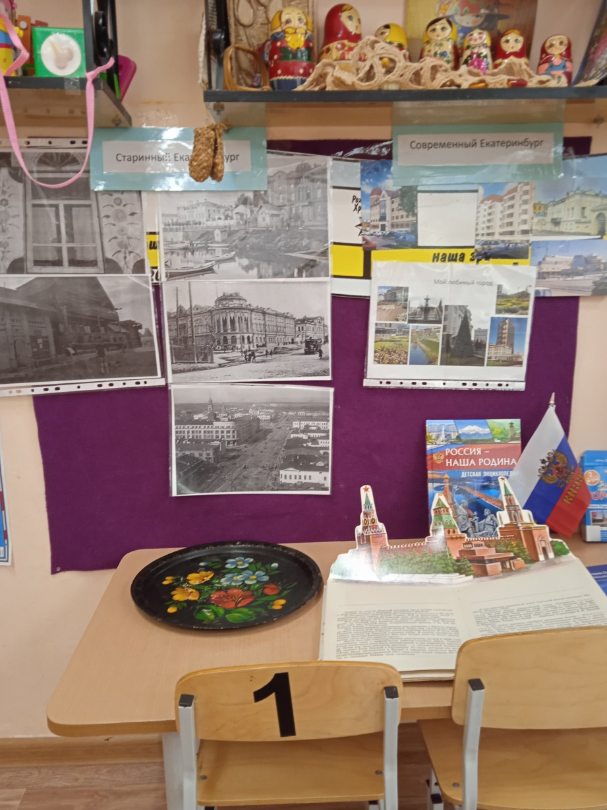

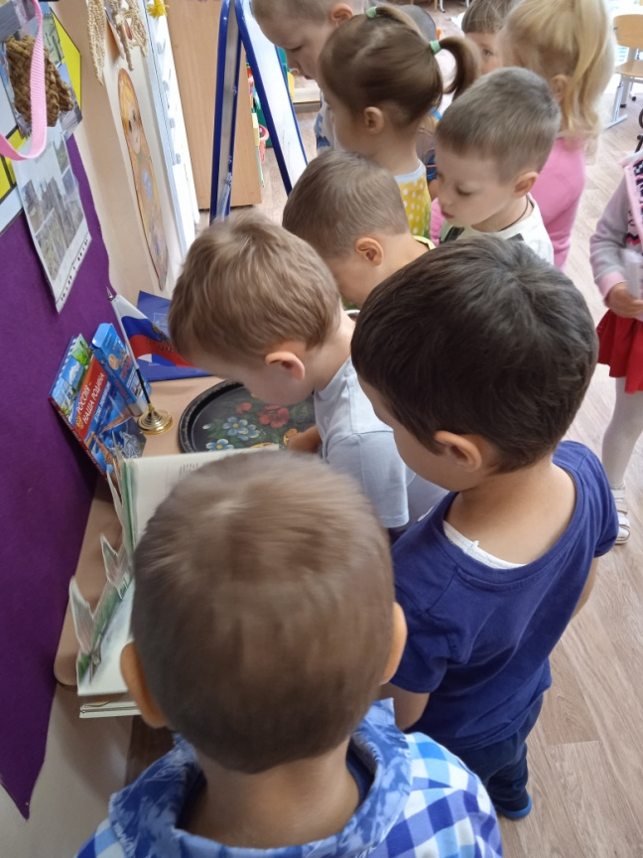

Приложение 1
Занятие №2.
Тема «Наша Родина-Россия»
Цель: Формировать у детей представление о России как о родной стране.
Задачи:
- Воспитывать чувство любви к своей родной стране.
- Закрепить название «Россия».
- Формировать представление о государственном флаге Российской Федерации.
Оборудование и материалы: иллюстрации с изображением пейзажей средней полосы России. Изображение государственного флага РФ, глобус.

Ход Занятия
Воспитатель: Мы живем в стране, у которой удивительно красивое имя-Россия. А вы знаете, почему у нашей страны такое название?
За ясные зори, умытые росами,
За русское поле с колосьями рослыми,
За реки разливные в пламени синем
Тебя по-славянски назвали-Россия.
Давайте вместе повторим это слово – «Россия»!
Много чудесных стран на Земле, везде живут люди, но Россия – необыкновенная страна, потому что она наша Родина. Как вы думаете, что такое Родина? (Ответы детей). Родина – значит родная , как мать и отец. Родина-место , где мы родились, страна, в которой мы живем. Родина у каждого человека одна. Послушайте стихотворение.
Если скажут слово «Родина»,
Сразу в памяти встает
Старый дом, в саду смородина,
Толстый тополь у ворот
У реки березка-скромница
И ромашковый бугор.
А другим, наверно, вспомнится
Свой родной московский двор…
Или степь, от маков красная,
Золотая целина,
Родина бывает разная,
Но у всех она одна.
З.Алексанрова
Воспитатель: Много пословиц и поговорок сложил русский народ о Родине. Давайте прочитаем несколько.
Нет земли краше, чем Родина наша!
Для Родины своей ни сил, ни жизни не жалей.
Одна у человека мать-одна Родина.
Все они чат нас добру, любви к Родине, умению ее защищать от врагов. Вы, дети, еще очень малы, но даже сейчас можете многое сделать для того, чтобы наша Родина стала еще краше. Например, не мусорить на улице, не ломать кусты и деревья и не топтать газоны. А самое главное любить своих близких , дружить с ребятами в детском саду.
Наша страна очень большая и красивая. У каждой страны есть свой флаг и у России тоже. Посмотрите на него (Показать картинку)
Флаг – это государственный символ страны.
Где можно увидеть флаг? (На здании правительства, по телевизору, на кораблях, самолетах) . Посмотрите на наш флаг и скажите, какого цвета полоски на флаге. Правильно, белого, синего и красного.
Белая полоска напоминает нам о белоствольных березках, о русской зиме с бескрайними снежными просторами, о легких летних облачках, о белых ромашках.
Синяя полоска похожа на синее небо, синие реки и моря России.
А красный цвет всегда на Руси считался самым красивым.
Это цвет цветущих цветов, тепла и радости.
Посмотрите внимательно, как располагаются полоски на нашем флаге.
Сверху белая полоска, потом синяя, потом красная.
Дети подходят к выставке и рассматривают картинки.

Приложение 1

Занятие №3
Конспект занятия. «Русская матрешка»
Цель: Познакомить детей с русской матрешкой.
Задачи:
  - Воспитывать интерес к народному быту.
  - Воспитывать интерес к изделиям декоративно-прикладного искусства.
  - Интерес к фольклору России. Познакомить детей с русской матрешкой.
Ход занятия.
Воспитатель: На Руси всегда было много мастеров, которые своим мастерством и талантом прославляли землю русскую. Давайте наше знакомство с народным творчеством начнем с самой знакомой и близкой для нас игрушки. Я загадаю вам загадку, а вы отгадайте.
Разноцветные подружки
Любят прятаться друг в друга.
Конечно, это всем нам знакомая матрешка. Вот она (воспитатель показывает детям матрешку)
Делают матрешек из традиционного материала – дерева. Таким деревом была и остается липа. Мастерят матрешек мужчины. Вставляют в станки липовые длинные кругляшки, включают моторы и, крепко ухватив руками резцы, вытачивают фигурку. Сначала точит самую маленькую матрешку. Порой она бывает совсем крошечной, меньше ногтя. Затем вытачивает матрешку побольше , еще побольше. Иногда их число достигает пятидесяти. Послушайте, какие добрые и теплые стихи складывают люди о матрешке.
Очень любим мы, матрешки,
Разноцветные одежки.
Сами ткем и прядем,
Сами в гости к вам придем.

Дуйте в дудки, бейте в ложки!
В гости к нам пришли матрешки.
Ложки деревянные,
Матрешечки румяные. В. Берестов
-Русская матрешка – наверное, самый популярный русский национальный сувенир. В нее играют дети в разных уголка нашей планеты. А теперь я предлагаю вам самим разукрасить матрешку.
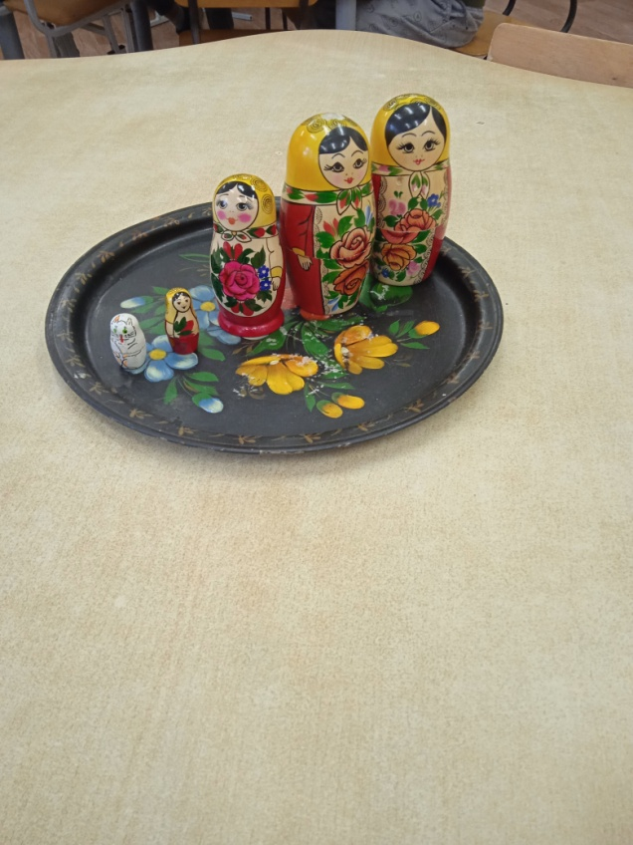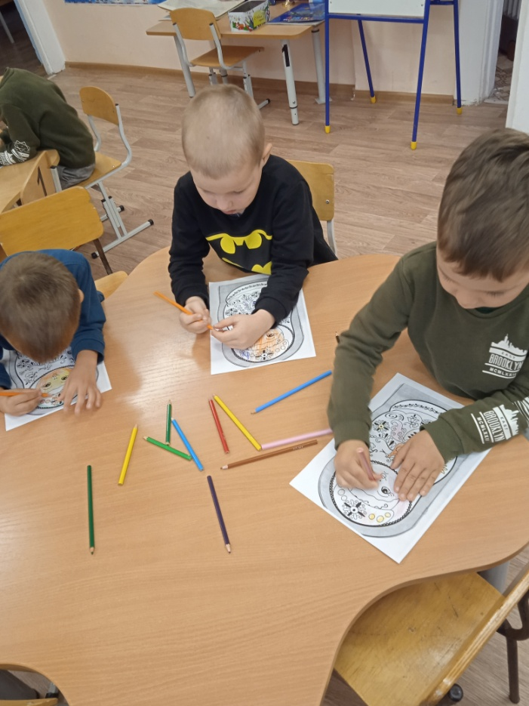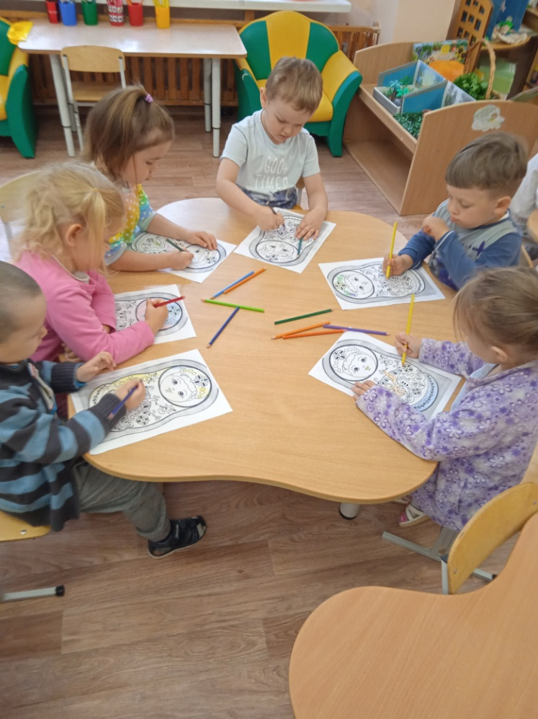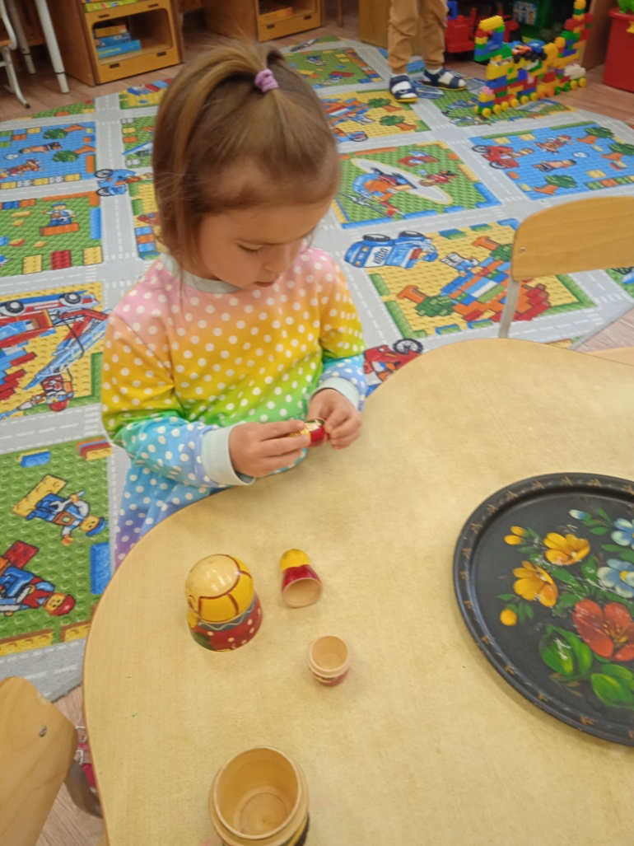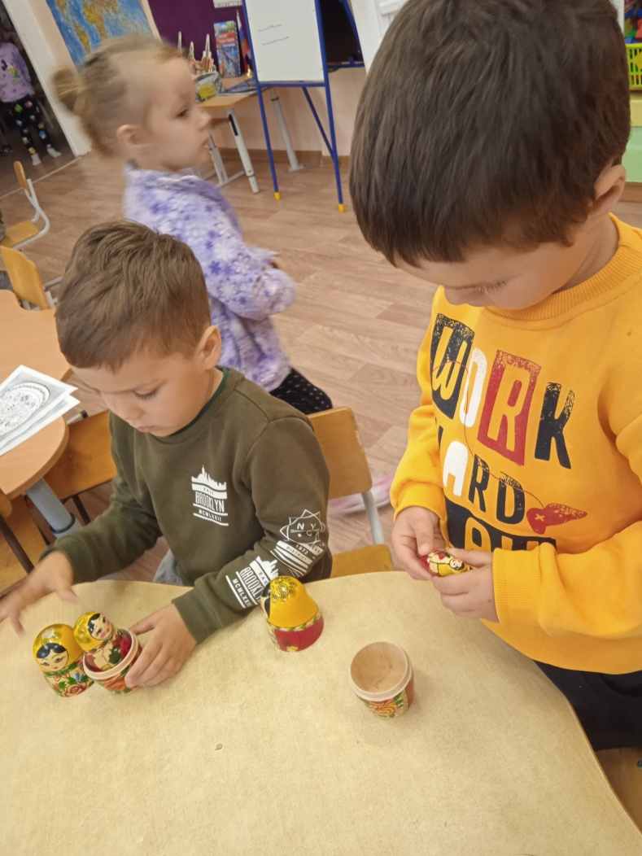
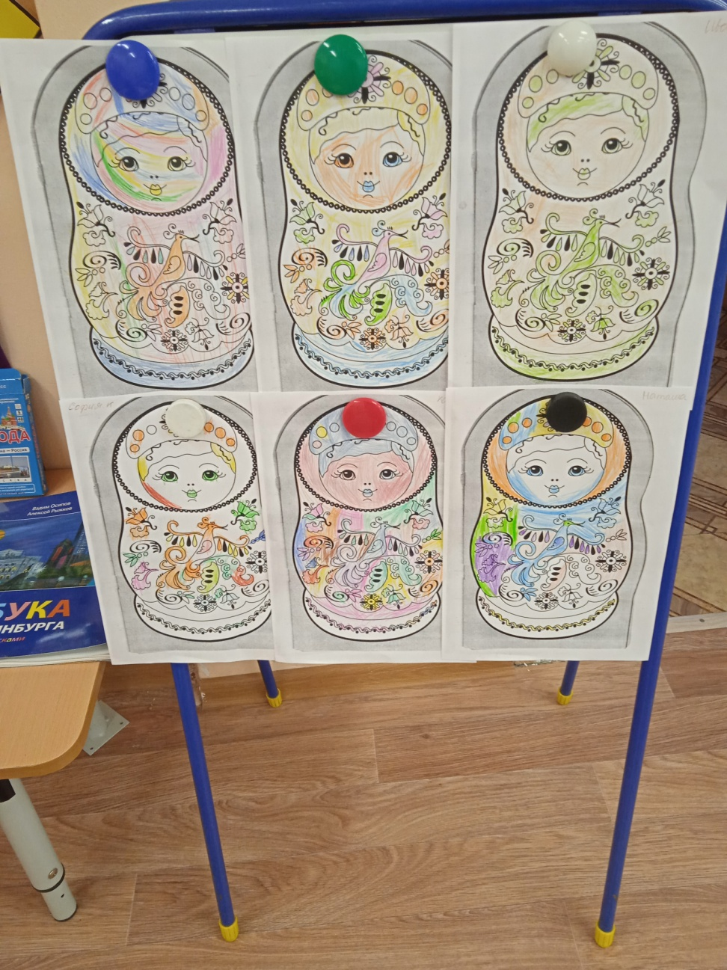

Приложение 1
Занятие №4
Конспект занятия «Дымковская игрушка»
Цель: Воспитывать интерес к народному искусству.
Задачи:
  - Воспитывать интерес к народному быту.
  - Познакомить детей с дымковской игрушкой и с элементами росписи.
Материалы и оборудование: дымковская игрушка, трафареты лошадки, фломастеры.
Ход занятия
Воспитатель: На прошлом занятии к нам приходили матрешки. А сегодня у нас в гостях другие замечательные игрушки, сделанные русскими мастерами.

Славилась Россия чудо-мастерами,
Дерево и глину в сказку превращали.
Красками и кистью красоту творили,
Своему искусству молодых учили.
Э. Чурилова

Эти игрушки называются дымковские, они сделаны из глины и раскрашены яркими красками. Послушайте рассказ о том, как появились дымковские игрушки.

Жили в одном селе люди. Когда на улице было холодно и зимний мороз сковывал землю, в домах затапливались печи, дым окутывал крыши, да так, что ничего не было видно, один дым. Вот и назвали то село Дымково. Трудились взрослые в том селе с утра до вечера: сеяли хлеб, готовили еду, пасли домашних животных: коров, овец. А дети играли на лугу, пели песни. Не было у них тогда таких игрушек, как у вас. И задумались взрослые: чем порадовать детишек? Набрали на берегу реки глины, вылепили разные забавные фигурки, обожгли их в печи, покрыли мелом и расписали красками. Так и появились дымковские игрушки: барыни, козлики, лошадки, свиньи, олени. Яркие, веселые, задорные – полюбились они детям. С тех пор стали называть эти игрушки «дымковские».
Из глины козлик в яблоках,
Собою хорош, очень пригож.

А вот олень на стройных ногах,
Вся краса у оленя в рогах.

А вот дымковские барыни:
У них руки крендельком,
Щеки будто яблоки.
С ними издавна знаком
Весь народ на ярмарке.
Л. Осипова
Воспитатель: Посмотрите, дети, как красивы эти игрушки. А давайте вы сами попробуете расписать игрушку. Дети садятся за столы, но предварительно воспитатель показывает сами элементы росписи.
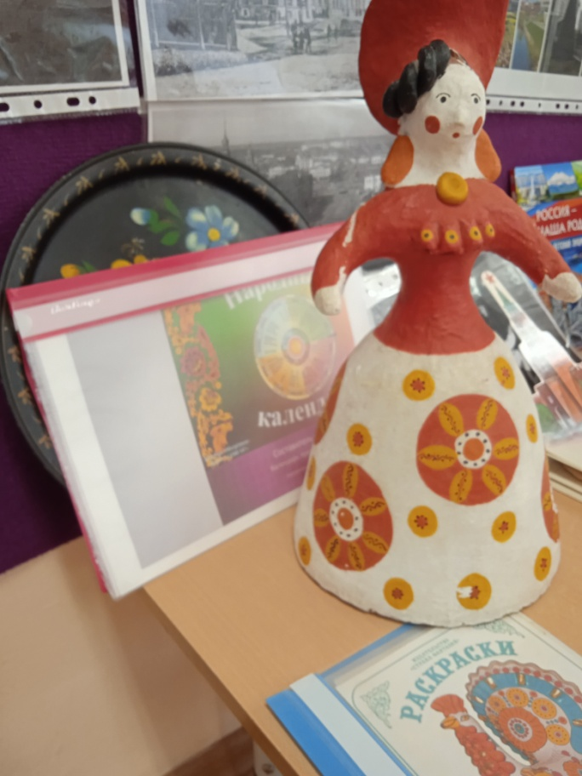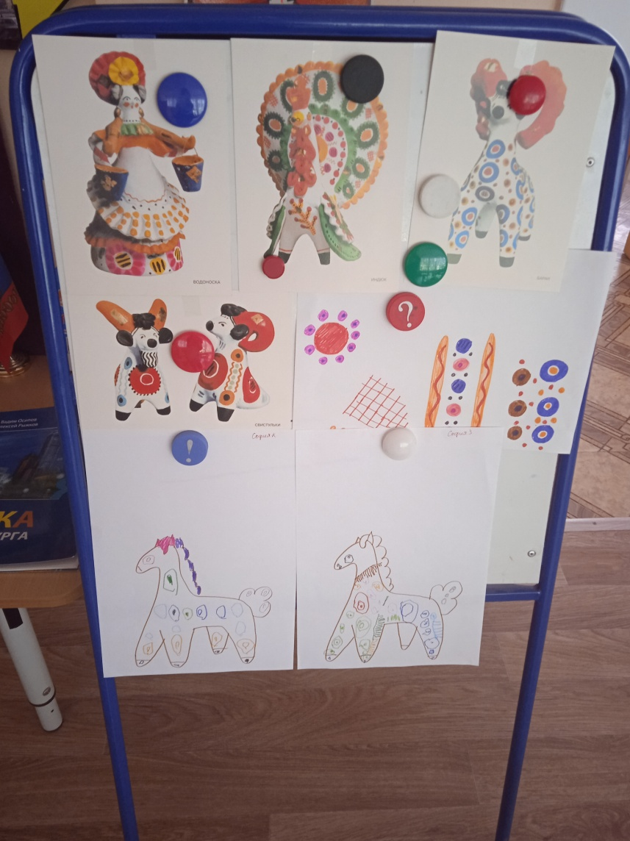

Приложение 2
Занятие 5
Конспект занятия «Хлеб»

Цель: Дать представление детям, что хлеб является ежедневным продуктом.
Задачи:
1. Познакомить с разнообразием хлебобулочных изделий.
2. Учить детей изображать батон максимально достоверно и аккуратно на всей поверхности.
3. Показать детям всю последовательность выращивания хлеба.
4. Показать труд людей в деревне.
5. Учить правильно держать кисть.
6. Учить аккуратно рисовать гуашью.
Материалы: Картинки с колосками и последовательность получения хлеба, гуашь желтого цвета, кисти, баночки с водой, бумага А4.
Ход занятия
Здравствуйте, ребята! Отгадайте мою загадку:
Без выходных из года в год
Работает хлебозавод.
Ванилью пахнет улочка,
Когда печется….. (Батон)
Правильно! Именно сегодня батон пришел сегодня в гости. Посмотрите, ребята, какой он красивый, пышный, румяный . Скажите,а что еще можно испечь из теста? (ответы детей)
-Правильно. Много разных булочек, баранок, батонов и хлеб. Все хлебобулочное выпекают на хлебозаводе. Вот посмотрите на доску, ребята. (воспитатель показывает иллюстрации . Дети рассматривают всю последовательность получения хлеба) . Воспитатель показывает ребятам муку.

Пальчиковая гимнастика:
Муку в тесто замесили, (разжимаем и сжимаем ручки много раз)
А из теста мы слепили: (прихлопываем ладошками, лепим)
Пирожки и плюшки,
Сдобные ватрушки,
Булочки и калачи (поочередно разгибаем пальцы из кулака, начиная с большого)
Все мы испечем в печи (обе ладошки разворачиваем вверх)
Очень вкусно! (гладим живот)
После разминки дети садятся за столы и рисуют батоны овальной формы. Кисточку макают в желтую краску и на весь листок рисуют овал. Кисть моют в воде и макают в коричневую краску и делают выемки, можно как семечки точечки сделать. По желанию ребенка можно нарисовать два или три батона.
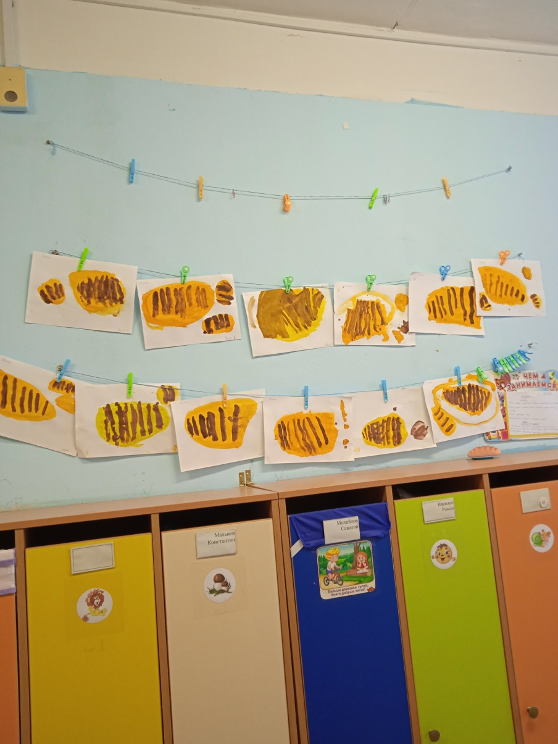

Конспект занятия средняя группа лепка
Тема «хлебобулочные изделия»
Цель: Формирование умения передавать некоторые характерные признаки хлебобулочных изделий, их пропорции.
Задачи:
- Заинтересовать лепкой разных изделий из пластилина: булки, крендели, ватрушки.
- Упражнять в умении использовать в своей работе приемы для создания основных форм изделий (раскатывание, сплющивание, скручивание, сворачивание в кольцо, скатывание)
- Поощрять любые проявления творчества в процессе украшения формы.
Материалы: иллюстрации и макеты хлебобулочных изделий, пластилин, стеки и доски по количеству детей.
Ход занятия:
Дети рассматривают картинки и муляжи хлебобулочных изделий. Воспитатель спрашивает.
-Дети , какие бывают булочки? (ответы детей)
Пальчиковая гимнастика:
Муку в тесто замесили, (разжимаем и сжимаем ручки много раз)
А из теста мы слепили: (прихлопываем ладошками, лепим)
Пирожки и плюшки,
Сдобные ватрушки,
Булочки и калачи (поочередно разгибаем пальцы из кулака, начиная с большого)
Все мы испечем в печи (обе ладошки разворачиваем вверх)
Очень вкусно! (гладим живот)
После пальчиковой гимнастики дети садятся за столы и начинают лепить.

Ход работы:
Чтобы вылепить аппетитные булочки давайте посмотрим, как их лепят.
Плетенка- раскатываем три колбаски одинаковой длины. Разложив их через равные промежутки, заплетаем косичку.
Булка- из небольшого куска теста лепим маленькую вытянутую булку. Стекой делаем три продольные ложбинки. Если ложбинки нанести наискось, то получится батон.
Рогалик – раскатываем кусочек теста круговыми движениями рук, расплющиванием его, стекой вырезаем треугольник. Начиная с широкого конца , закатываем его и заворачиваем в рожок.
Плюшка - скатываем тесто длинным жгутом. Начиная с одного конца, сворачиваем его плюшкой.
Крендель – скатываем длинный жгут сворачиваем его так, чтобы получилось что-то типа узла. И подворачиваем концы полученной завитушки вниз.

Дети приступают к работе. В процессе работы педагог оказывает помощь советом.

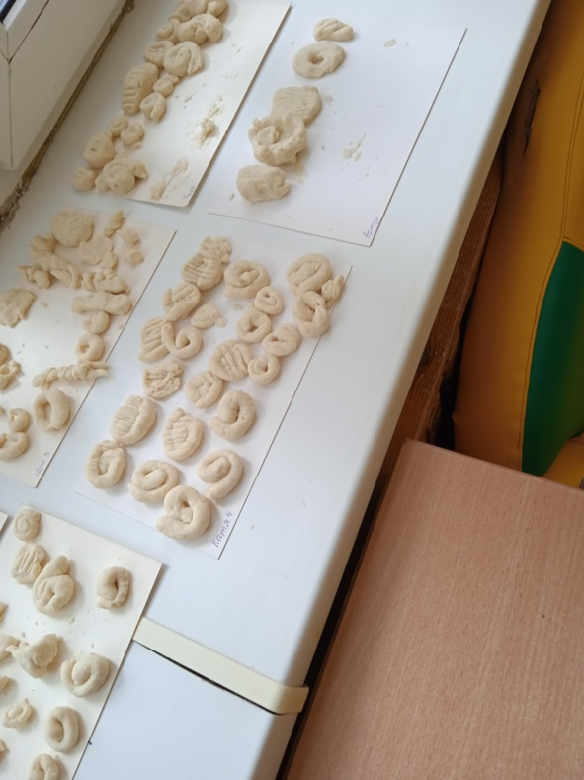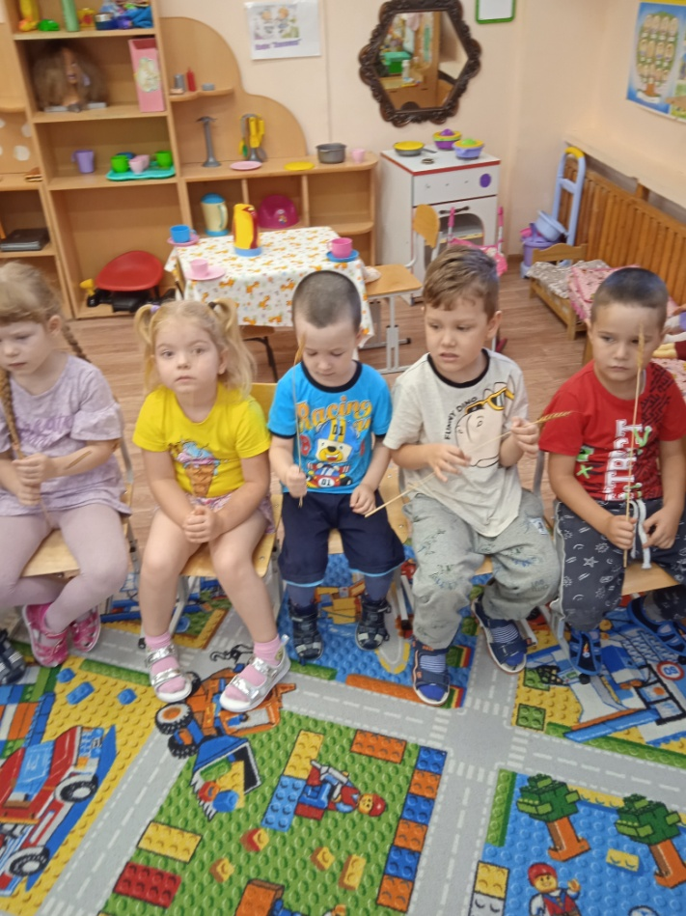

Приложение2

Конспект занятий по теме : «Знакомство детей с русской избой и с предметами ее обихода».
Занятие 1
Цель: изучение быта русского народа, развитие интереса к прошлому, к истокам и обычаям русской семьи.
Задачи:
1. Познакомить детей с избой – жилищем крестьянской семьи, с предметами старинного русского быта (печь, прялка, посуда, коромысло и т.д.).
2. Обогатить словарь детей народными пословицами, поговорками, загадками, новыми словами (ухват, чугун, прялка и т.д.).
3. Воспитывать бережное отношение к старинным вещам, народным играм и традициям, обычаям гостеприимства, развивать интерес к русскому фольклору.
Оборудование: макеты избы с предметами быта (печь, лавки, стол, забор, старинная посуда, и др.),
Ход занятия:
Добрый день, дорогие ребята! Сегодня на занятии мы с вами познакомимся с далёким прошлым наших предков. Тема нашего занятия - внутреннее убранство русской избы.
Давным-давно, в далёкие времена жили-были добрые молодцы – могучие богатыри русские и девицы красавицы. Умели они пахать да косить, дома-терема рубить, умели холсты ткать, узорами их вышивать, а также Родину защищать от нашествий вражеских. В ту пору государство называлось Киевская Русь, так как столица была в Киеве, а не в Москве как сейчас.
- Ребята, скажите, пожалуйста, что такое «старина»? (ответы детей). Правильно, это то, что было до нас в далёкие времена.
Умный сильный наш народ
Свою землю бережёт.
А преданья старины
Забывать мы не должны!
И в старину, и в настоящее время у каждого человека должен быть дом.
- Для чего нужен дом человеку? Как мы себя чувствуем дома? (ответы детей)
- Почему говорят: «В гостях хорошо, а дома лучше» (ответы детей)
- Трудно уменьшить значение дома для человека. Все мы приходим в свой дом, чтобы отдохнуть, набраться сил. Дом связан с семьей, с продолжением рода. Уже в глубокой древности человек стремится построить для себя жилище, в котором можно укрыться от непогоды, согреться у домашнего очага.
- Русская народная пословица гласит: «Не дом хозяина красит, а хозяин дом». Как вы думаете, ребята, в чём смысл этого высказывания? Ответы детей.
- Простая крестьянская изба, а сколько мудрости и смысла в себя она вобрала!
- Что же мы видим в избе?(ответы детей)
В доме два очага: духовный – красный угол и земной – огонь в печи. Положите на схему.
Печь была своеобразным центром избы, символом добродетели и тепла. Располагалась печь в противоположном красного углу, на западе. В одной избе она белоснежная, а в другой – вся расписная. Её украшали особенно тщательно. Печь кормила семью, согревала дом, на ней спали младшие детки и старики, сушили одежду и даже мылись. В русской печи готовили щи, кашу, пекли хлеб, пироги. Тепло, которым дышала печь, было сродни теплу душевному. Найдите и покажите, пожалуйста, карточку с изображением печки. Положите на схему
- Все в избе деревянное, кроме печи. Пространство у печи – женская половина, «бабий кут».
Здесь всё, чем заведовала женщина, хозяйка дома.
Вот старинные кувшины,
Сделаны они из глины.
Варили в них пищу на целый день,
Кушай кашу кому не лень.
У печи стояли важно,
Как стойкие солдаты.
Из печи горшочки с кашей
Тянут железные ухваты.
Перед вами утюг,
Бабушкин старинный друг.
Грелся он в то время на углях
И жил во всех дворах.
Коромысло с утра я беру,
За прозрачной водичкой иду.
Буду кушать готовить, стирать,
Буду маме своей помогать.
Ты помощница моя,
Прялочка родная.
Напрядешь ты пряжи мне,
Что не видно края.

А теперь для вас загадка.
Ножек четыре,
Шляпок одна,
Нужен, коль станет
Обедать семья. (Ответ: Стол)
Стол – одна из основных частей избы. «Божья ладонь» называли его, а потому по нему нельзя было бить, влезать на него детям, садиться. Это место семейной трапезы. Непременным элементом всех праздников и торжеств являлось ЗАСТОЛЬЕ: семья собиралась вокруг стола, показывая свое единство. «Когда семья вместе, и душа на месте», - говорили наши предки.
- От двери до боковой стены избы – широкая лавка. На лавке мужчины занимались хозяйственными работами, работали женщины за прялкой, за вышиванием, за вязанием. Расположить карточку на схеме.
Рядом с лавками стояли сундуки, украшенные разными узорами. В сундуках не только хранили одежду, бельё, ценные вещи. Лавки и сундуки служили и спальными местами, ведь не всем хватало места на печи
Любили русские люди почаёвничать, т.е. чай из самовара попить. Особенно после баньки. Пили чай из блюдечка, прикусывали кусочками сахара.
Итак, вы все заполнили свои схемы, познакомились с основными предметами быта, их предназначением, узнали некоторые новые слова.
Загадки:
Летом спит
Зимой горит
Рот открывает,
Что дают – глотает (печь).

Не бык, а бодает,
Не ест, а еду хватает,
Что схватит – отдаёт,
А сам в угол идёт (ухват).

Воду дед носил с утра,
Каждый раз по два ведра,
На плечах дугой повисло
Держит ведра…(коромысло).

Выпускает жаркий пар
Древний чайник…(самовар).
Ребята, мы познакомились со старинной русской избой. В старину не было ни кинотеатров, ни телевизоров, ни музеев. Как же люди свободное время поводили, чем занимались? (ответы)
Много работали наши предки, уставали, а отдохнуть им помогала весёлая игра.
Коли народ невесел
Низко голову повесил
Знаю я, нужна игра:
Игра «Колпачек»
Молодцы! «Делу - время, потехе - час»- говорили наши предки.
Сейчас мы с вами построим настоящую избу.
На следующем занятии мы с вами продолжим знакомство с внутренним убранством русской избы. В музее вы можете более подробно рассмотреть предметы русской старины. Я желаю вам не забывать свои истоки. Мальчикам расти настоящими сильными защитниками своей Родины, а девочкам – учиться хранить домашний очаг, расти добрыми хозяйками.

Внутреннее убранство дома
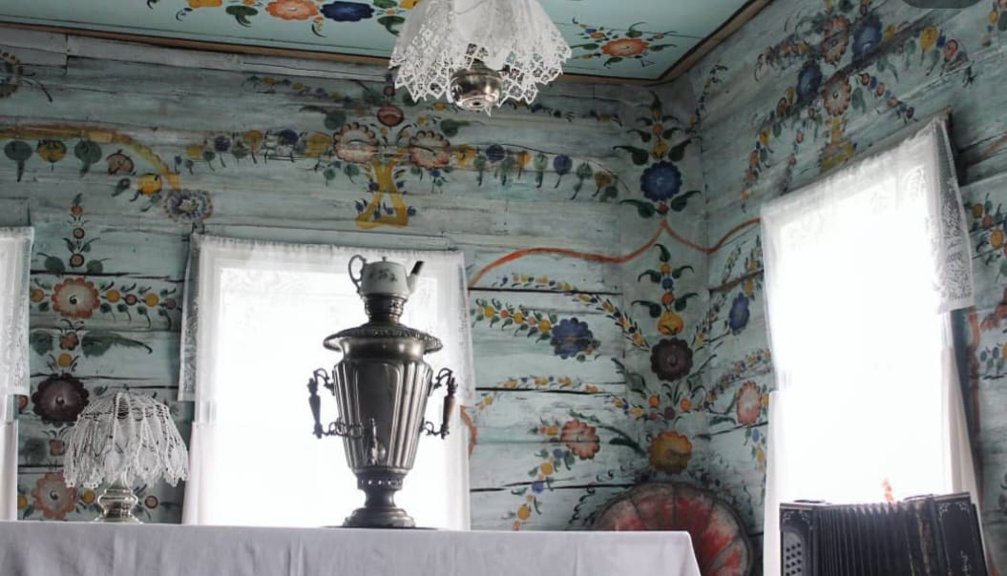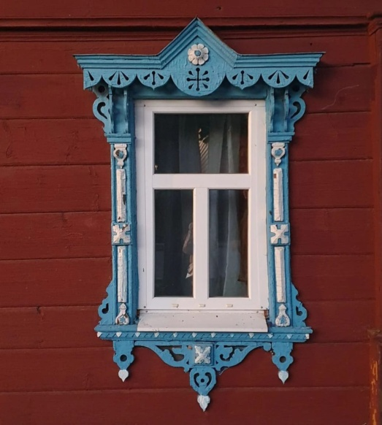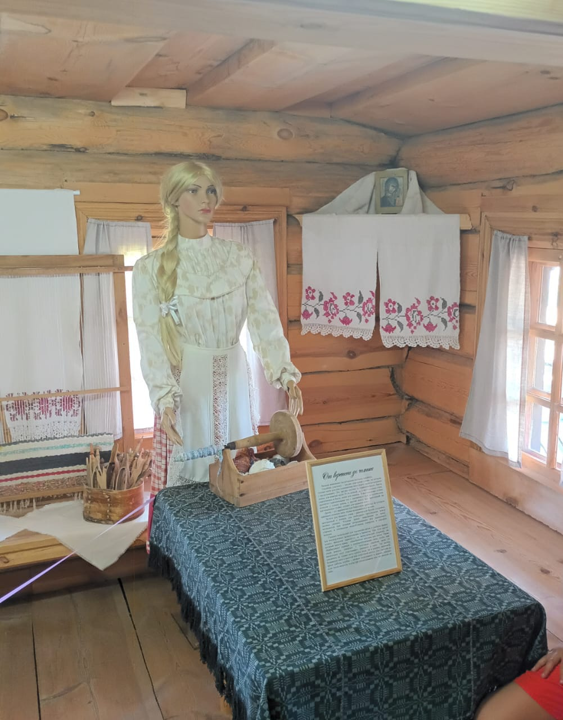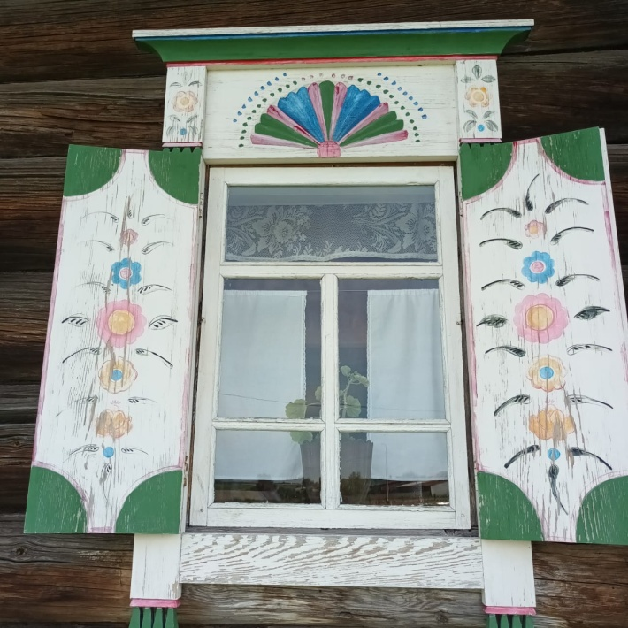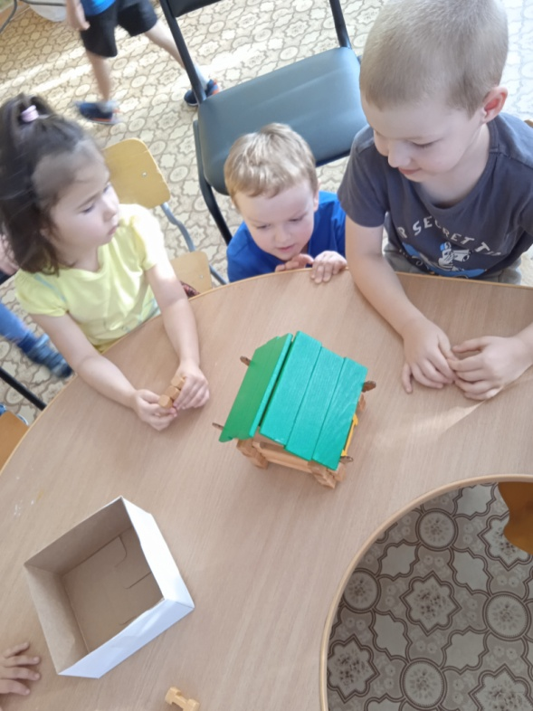П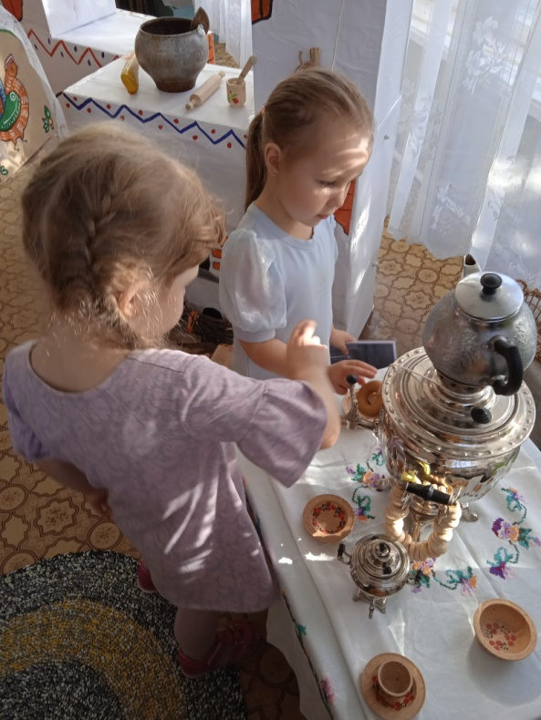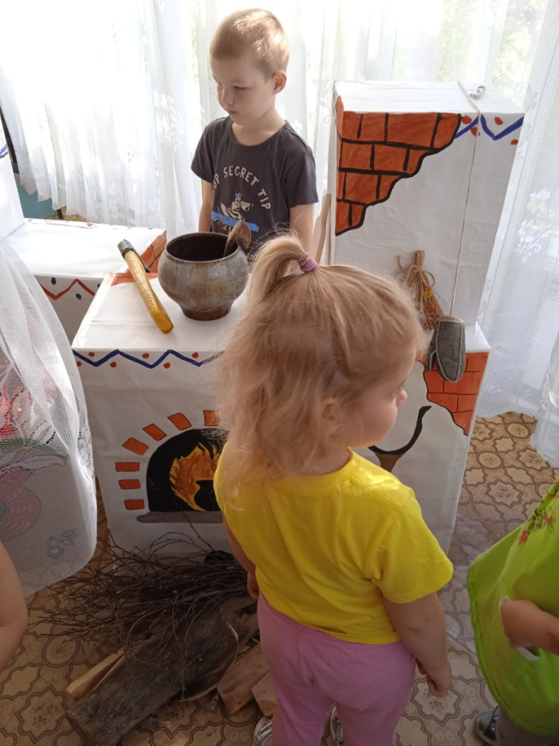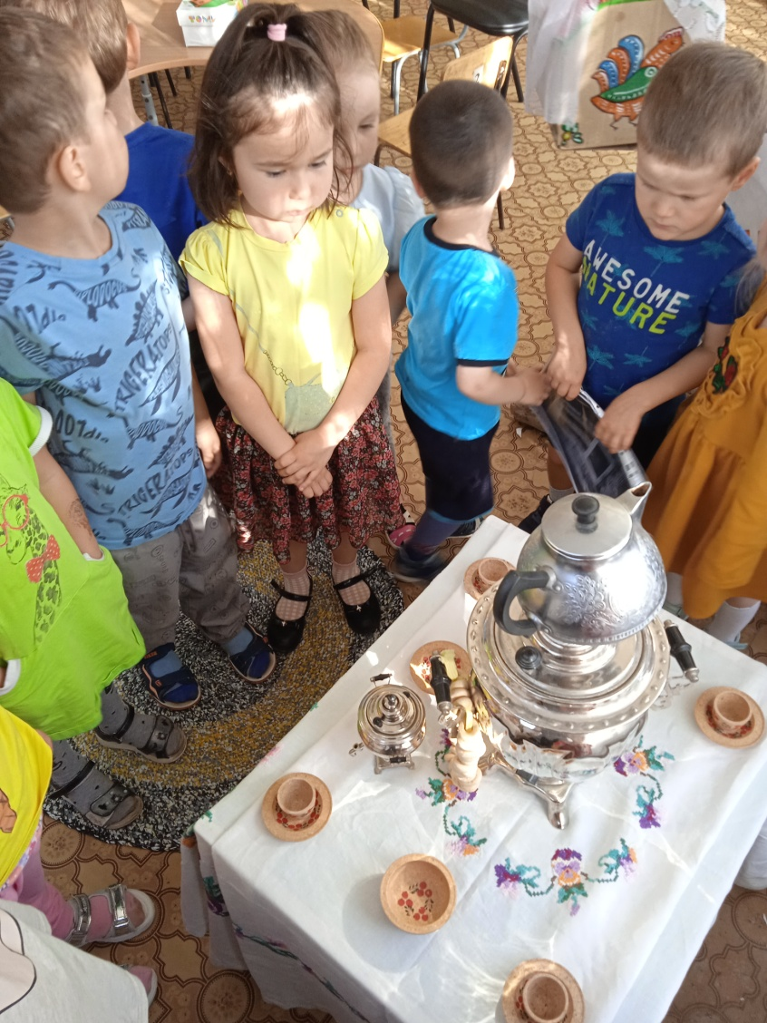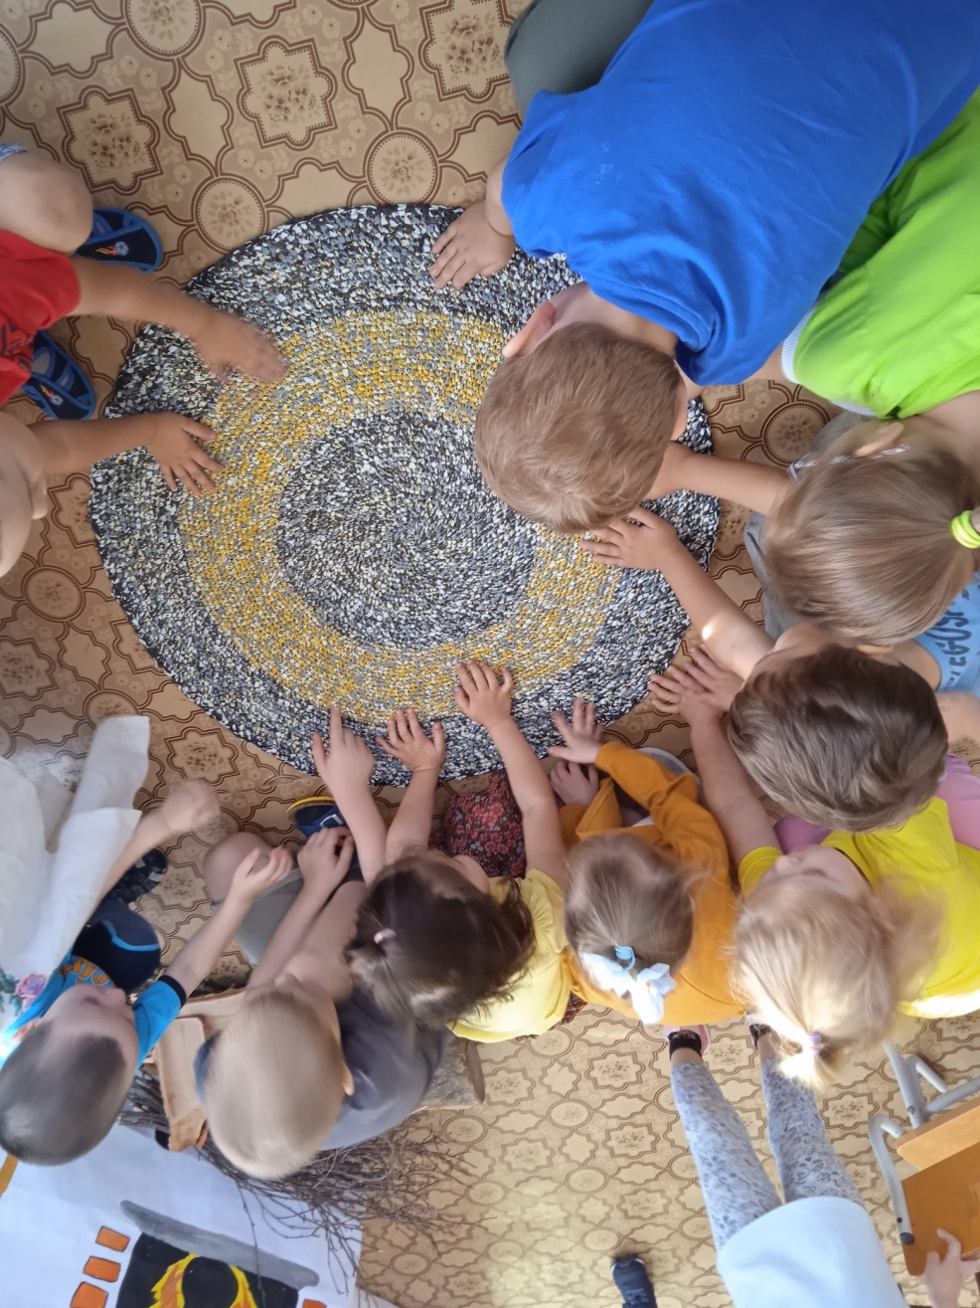

Приложение 2
Конспект «Посиделки у самовара»
Занятие 2
Цель: Дать детям возможность взглянуть на чудо-самовар по особому, научить понимать, уважать и любить культуру своей страны.
Задачи:
- повышать интерес к культурному наследию народа, хранящему дух времени и богатство традиций, обстановку ушедших лет;
- формировать ведущие качества личности в рамках компетентностного образования: способность к сотрудничеству, знание культурологических основ семейных, социальных, общественных явлений и традиций;
- приобретение опыта в бытовой и культурно-досуговой сфере;
- дать детям и посетителям возможность взглянуть на чудо-самовар по-особому, научить понимать, уважать и любить культуру своей страны;
- пробуждать у детей интерес к творческой деятельности; прививать детям культуру поведения в музее.
- Развивать творческие способности детей, певческие навыки, актерское мастерство, игру на ложках.

Ход занятия
Воспитатель читает сказку «Муха-цокотуха»
История самовара:
Много легенд ходит о том, где впервые был сделан самовар. Его родиной считают город Тулу. Тогда было много мастеров-самоварников. И каждый хотел, чтобы его самовар был самым лучшим, самым красивым. Их делали разными: большими и маленькими, круглыми и продолговатыми, украшали различными узорами, придавали различную форму ручкам и краникам. Только на Руси пили чай из самовара.
Выставка самоваров:
Самовар видели все, но не все знают, как он устроен. Внутри самовара находится труба. В неё засыпали сосновые сухие шишки или древесный уголь. Поджигали их лучиной и раздували огонь сапогом. Закипала в самоваре вода. В специальное приспособление наверху в самоваре устанавливался заварной чайник.
Главным материалом для изготовления самоваров служили медь зелёная (латунь) и красная (сплав меди и цинка). Иногда самовары серебрили и золотили.
Формы самоваров также были различны. Наиболее часто встречаются самовары – “банки”, “рюмки”, “шарики”, у которых есть несколько подвидов: “арбуз”, “дыня”, “груша”. Одни из самых красивых – самовары “ваза” и “цветок лотоса”. А мечта каждого коллекционера и даже многих музеев – “паровоз”, “петух” и “бочонок”.
Дети рассматривают выставку самоваров

Дети садятся за столы и расписывают каждый свой самовар.
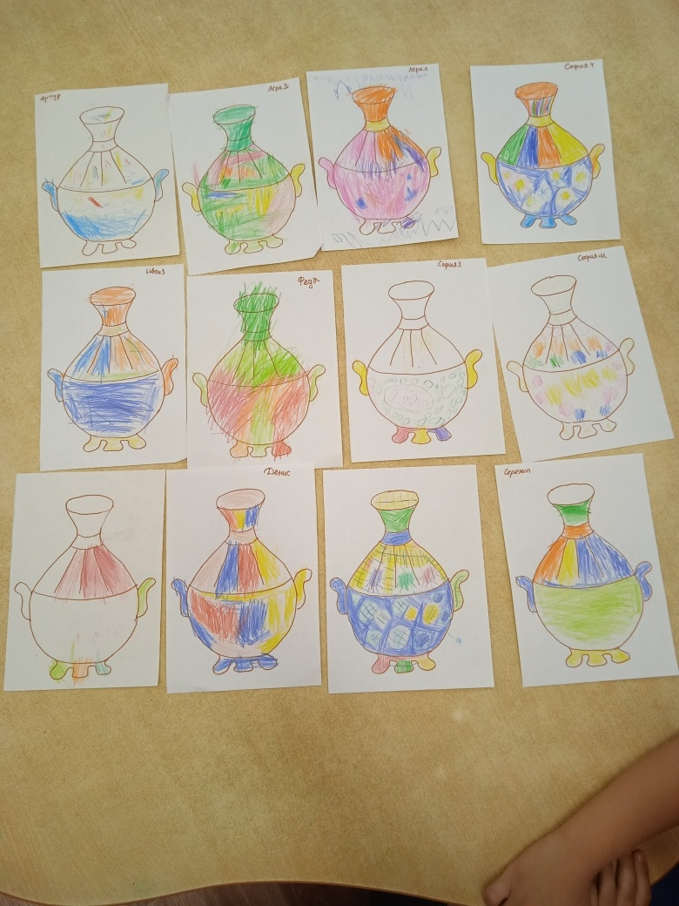

Приложение 2
Конспект «Хозяюшкины помощники»
Занятие 3
Цель: Знакомство детей с предметами обихода – коромыслом, ведрами, корытом, стиральной доской, ушат.
Ход занятия
Воспитатель читает сказку «У страха глаза велики».
- Дети как раньше носили воду? (ответы детей)
-А сейчас дети мы пойдем в славянскую избу и посмотрим, как жили раньше люди. У хозяйки много дел по дому: надо обед сварить, печь растопить, спрясть пряжу, белье постирать, ребенка укачать (дети рады помочь, но не находят в доме газовой плиты, стиральной машины, водопровода, детской коляски, пылесоса).
Воспитатель последовательно рассказывает о том, как хозяйка ведет свое хозяйство.
-Утром надо было принести воды, ведь водопровода не было. И хозяйка брала два брата. Вы догадались, что это? (ведра). Вешала из на коромысло (дети вспоминают для чего нужна вода). Хозяйка показывает приспособления для стирки – корыто, стиральная доска; для умывания – ушат.
Воспитатель предлагает детям найти место в доме, где готовилась еда.
- В печке жарко и горшок руками взять нельзя. Воспитатель предлагает найти предмет в доме, которым можно это сделать.
Не бык, а бодает,
Не ест, а еду хватает,
Что схватит – отдает,
Сам в угол идет. (Ухват)
- Полы раньше не мыли, а скоблили ножами. Также чистили стол и лавку.
- Рядом с печкой висит люлька с младенцем, чтобы малышу было тепло. Хозяйка готовит еду и поет колыбельную (дети вспоминают колыбельные).
- Хозяйка была не только умелой поварихой, но и мастерицей. Она пряла пряжу, ткала холст. Для этого она использовала веретено. Далее воспитатель предлагает поиграть в сюжетно-ролевую игру, где дети выполняют работу по дому: стирают, развешивают белье, готовят еду.

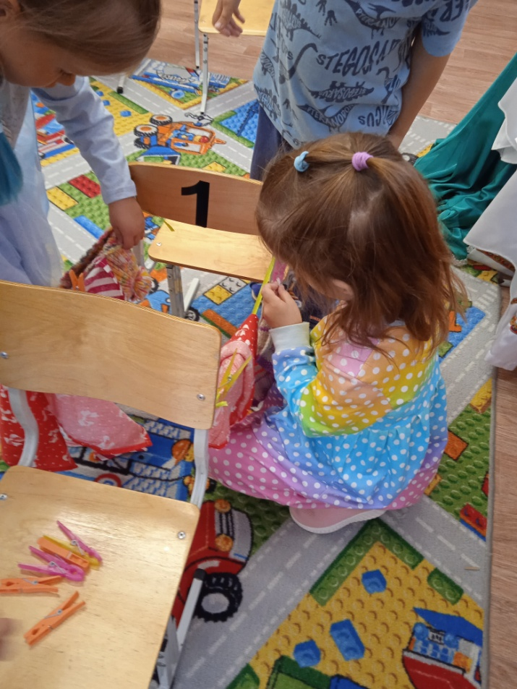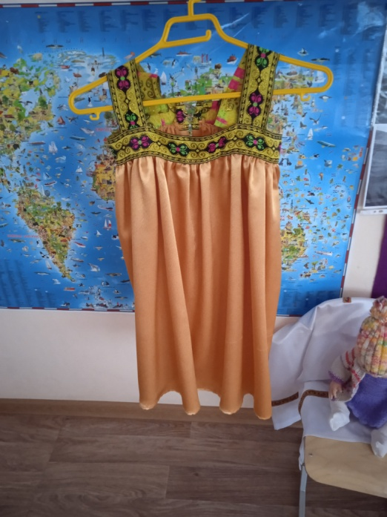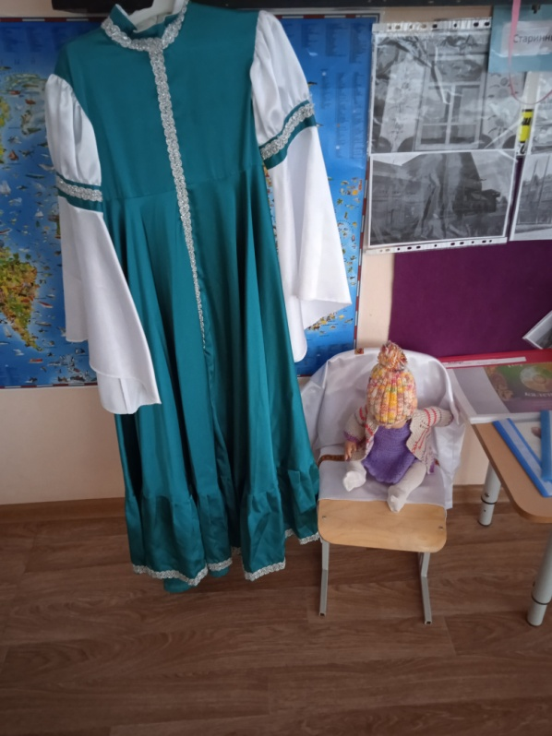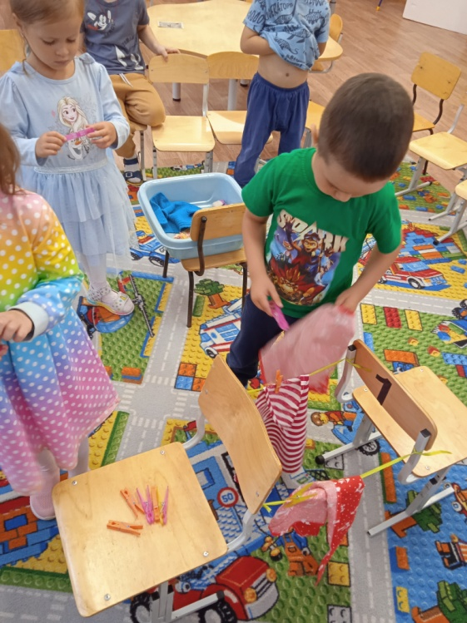
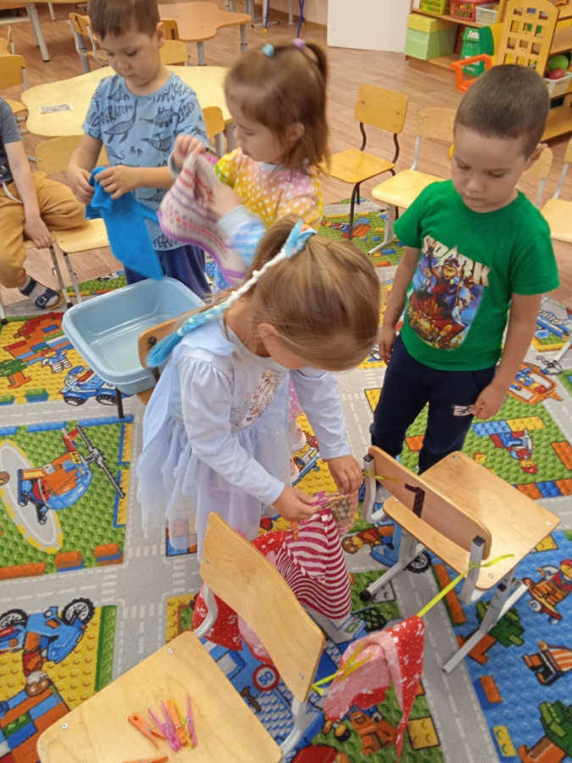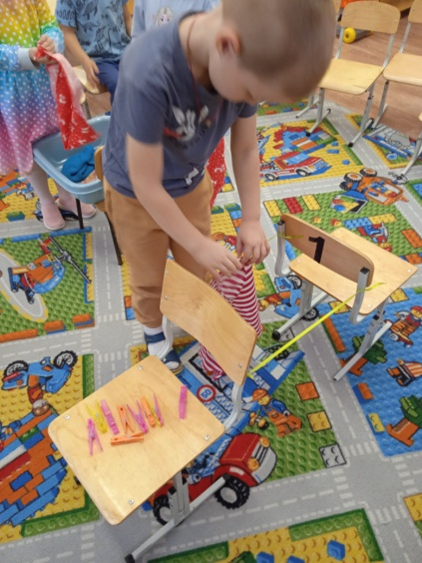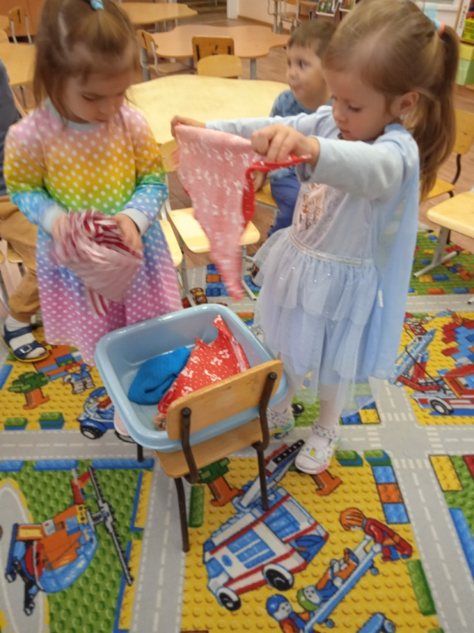

Приложение 2
Конспект занятия «Золотое рукоделие»
Занятие 4
Цель: Знакомство с предметом прялки и веретеном, крючком и спицами.
Задачи:
  - Расширять и обогащать словарный запас детей.
  - Воспитывать уважение к ручному труду своих мам и бабушек.
Ход занятия
Загадать загадки о предметах крестьянского труда и быта
- Маленькая собачка
Свернувшись лежит,
Не кусает,
Не лает,
А в дом не пускает. (Замок)
- Стоит столб,
Горит свет,
А углей нет. (Свеча)
Ребята, послушайте стихотворение и угадайте, о чём мы будем с вами сегодня говорить.
Везде ты видишь вещи эти, ведь в них удобно и тепло,
И много их на белом свете, но их запомнить – мудрено.
Эти вещи надо знать, в них хорошо играть и спать.
Гулять и летом и в мороз, и даже в холод спрятать нос.
Они о многом могут рассказать:
Кто их надел, куда пошёл, зачем их надо примерять?
Для ног, для рук, для головы, они важны и хороши.
Красивы – просто загляденье, о чём моё стихотворенье?
(ответы детей)
- Правильно, это стихотворение о самых разных вещах, которые можно назвать одним словом - одежда.
-Вы хотите узнать, как и когда появилась одежда? И какую одежду носили давным-давно люди?
- Ребята, сегодня я хочу пригласить вас в путешествие во времени. Мы узнаем, как люди одевались раньше, и как со временем менялась одежда.
- Закройте глаза и тот кого я коснусь рукой тот же час окажется в прошлом.
Вокруг вас я обойду, в путешествие возьму.
Один, два, три, четыре, пять можно глазки открывать.
- Ребята, откройте глаза Посмотрите, мы с вами перенеслись в древний мир.
Обратите внимание на этого человека и его одежду.
-Как он одет? (в шкуру животного)
-А почему он одет в шкуру животного? (не было другого материала)
- Одежда из шкур была основной одеждой у древних людей.
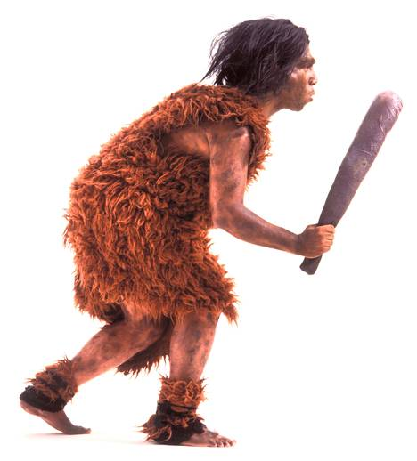Шкуры животных древние люди обрабатывали простейшими орудиями труда: осколками камней
Позже они научились шить и даже придумали делать иглы из кости
- Как вы думаете, для чего людям понадобилась одежда? (Нужно было закрыть себя от жары или холода, защитить свою кожу от укусов насекомых, змей и прочих животных).
-Время шло, менялся человек, а вместе с тем менялась и одежда человека. В разных частях света люди одевались по-разному. Появилась ткань.
Вот так одевались в древней Греции. Они носили туники, а сверху повязывали кусок ткани, которая называлась – «пеплос», и прихватывали её на плечах заколками.
- Менялись времена, менялась и одежда.
Посмотрите, как выглядела одежда чуть позже – в средние века. В Средние века (12 век) получили распространение штаны-чулки. Каждый чулок прикреплялся шнурками к поясу, а позднее - к куртке.
Женщины носили платья. За ношение штанов женщину в Средние века могли сжечь на костре!
Женщины же все это время - от древности до начала 20 века продолжали ходить в платьях и юбках.
Продолжаем наше путешествие
Перенесемся во времена наших прабабушек и прадедушек . В Европе первые женские брюки стали появляться в конце 19 века. Только отчаянные модницы могли себе позволить надеть брюки. И то только в виде костюма для верховой или велосипедной езды. Многие мамы, и тем более бабушки помнят, что когда они были маленькими, брюки на женщине считались не очень приличными. Это была одежда для спорта или тяжелой работы. Но в школу или на работу в офис в них ходить было нельзя. Неприлично было и появляться в них в театре, кино или кафе.
Современная одежда очень разнообразна.
- Назовите, какая бывает одежда? (спортивная, летняя, рабочая; детская, мужская, женская, праздничная и т.д.).

- Есть еще много видов одежды, но их мы рассмотрим в другой раз
И так наше путешествие подошло к концу, давайте вспомним:
- Из чего шьют одежду? (из ткани)
- Кто шьёт одежду? (портной, швея)
- Кто придумывает одежду? (модельер)
Давайте подойдем к нашей выставке и рассмотрим как раньше шили одежду и что такое пряжа. Вы можете пряжу потрогать и посмотреть.
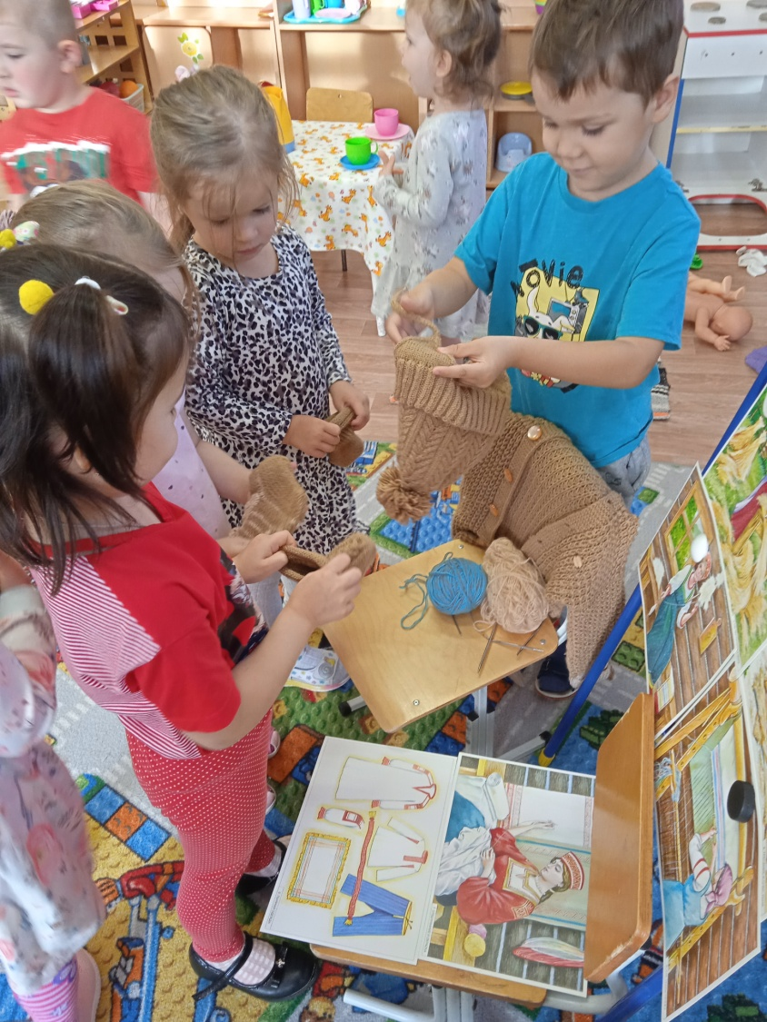

Примечание 2

Конспект 10. Музейное занятие « Весёлые тарелочки»
Цель. Знакомство с предметами обихода –посудой (Миска, ложками, плошка,…)
Чтение сказки «Жихарка»
Цель. Следить за развитием сюжета. Обращать внимание на убранство горницы, одежду и посуду. Умение отвечать на вопросы по содержанию сказки.
Ход занятия

Задачи:
1. Приобщать детей к декоративно-прикладному искусству.
2. Воспитывать интерес к народным промыслам, любовь и бережное отношение к природе, к народному декоративному творчеству.
3. Развивать умение активно и творчески применять ранее усвоенные способы рисования при создании узоров по мотивам хохломской росписи.
- Развивать самостоятельность, эстетические чувства и эмоции, чувство ритма и композиции.
4. Совершенствовать умение рисовать концом кисти, тычком; выполнять узор в определённой последовательности.
Ход занятия.
- Здравствуйте, ребята!
Здравствуйте, друзья!
Всех вас видеть очень рада я!
- Любите отгадывать загадки? (Да). Тогда слушайте:
Ветка плавно изогнулась, и колечком завернулась.
Рядом с листиком трёхпалым, земляника цветом алым.
Засияла, поднялась, сладким соком налилась.
А трава, как бахрома. Что же это? … (Хохлома)
- Сегодня день у нас особый, я приглашаю вас в дивный, волшебный мир Хохломы, мир музыки и ярких красок.
- А вы идти со мной готовы? (Да). Тогда закройте крепче глазки, а на счёт пять откройте (Дети закрывают глаза, и считают).
Звучит тихая народная мелодия.
- Посмотрите ребята, как красиво вокруг! Мы словно попали в царство Золотой Хохломы!
В группе организованна выставка хохломских изделий, иллюстраций с изображением хохломской посуды.
- И чего здесь только нет:
Здесь посуда знатная
Складная да ладная
Она повсюду славится,
Она и вам понравится!
Резные ложки и ковши
Ты разгляди-ка, не спеши.
Там травка вьется и цветы
Удивительной красы.
Блестят они, как золотые,
Как будто солнцем залитые.
Все листочки, как листочки,
Здесь же каждый – золотой.
Красоту такую люди
Называют хохломой.
Дети рассматривают выставку.
- Какое настроение вызывает у вас хохломская посуда? (радостное, весёлое и др.). - Почему роспись называется хохломской? (Эта роспись родилась под Нижним Новгородом в большом торговом селе, которое называется Хохлома). Правильно.
Хохломская роспись –
Алых ягод россыпь,
Отголоски лета в зелени травы,
Рощи, перелески, шелковые всплески
Солнечно-медовой, золотой листвы!
Роспись хохломская, словно колдовская,
В сказочную песню просится сама,
И нигде на свете нет таких соцветий,
Всех чудес чудесней наша хохлома.
Как волшебница жар – птица
Не выходит из ума
Чародейка, мастерица
Золотая Хохлома.
И чего здесь только нету –
Гроздья огненных рябин,
Маки солнечного света
И ромашки луговин.
- Из чего мастера делают свою посуду? (Из дерева липы и берёзы).
- Вся посуда не простая, а словно – золотая!
С яркими узорчиками, ягодками и листочками!
- А вы не знаете, ребята, от чего и почему, очень часто называют золотою Хохлому? (на всех изделиях присутствует золотой цвет: на одних изделиях – это фон, на других – листья, ягоды, цветы в узорах).

Ребята, а теперь вкратце я вам попытаюсь рассказать, раскрыть секрет Хохломы, как же посуда становится золотой!
(Объясняю технологию изготовления хохломских изделий)
Неслучайно хохломскую роспись называли Золотой!
Отличительная особенность хохломской посуды, да и не только посуды в том, что все изделия вытачивались из дерева липы или осины. Но прежде чем нанести рисунок посуду покрывают серебристым по цвету оловянным порошком, пишут по нему красками, потом покрывают все слоем специально сваренной олифы и ставят в протопленную вычищенную печь калить. И еще несколько раз покрывали и калили, что серебристое казалось уже золотым и светилось.
- Какой цвет использует художник в хохломской росписи? (Красный, жёлтый, чёрный и может присутствовать зелёный).
- Какой цвет используют мастера для фона? (Красный, жёлтый, чёрный).
- Назовите элементы узора в хохломской росписи (Завитки, травинки, капельки, осочки, кустики, листочки и трилистники, ягодки).
- А какие ягоды рисуют художники? (Малинку, клубничку, чёрную и красную смородину, рябину, вишенки, крыжовник, бруснику).
- Молодцы, ребята!
- А сейчас мы с вами поиграем. Я буду показывать вам различные элементы хохломской росписи, а вы должны будите правильно их назвать. Согласны? (Да!).
Физкультминутка.
Хохлома, да хохлома (руки на поясе, повороты туловища вправо – влево)
Наше чудо – дивное! (руки поднять вверх, через стороны опустить вниз)
Мы рисуем хохлому (руки перед грудью одна на другой)
Красоты невиданной! (руки поднять вверх, через стороны опустить вниз).
Нарисуем травку (руки перед грудью одна на другой)
Солнечною краской (руки поднять вверх, через стороны опустить вниз)
Ягоды рябинки (руки перед грудью одна на другой)
Краской цвета алого (руки поднять вверх, через стороны опустить вниз)
Хохлома, да хохлома (руки на поясе, повороты туловища вправо – влево)
Вот так чудо дивное! (руки поднять вверх, через стороны опустить вниз).
Ведущая:
А скажите, ребята, у вас дома есть хохломская деревянная посуда?
– Да.
А вы из нее кушаете?
– Нет, да и т.д.
А вот раньше на Руси ели именно из такой деревянной посуды.
Уже в XI-XII веках те же миски блюда служили нашим предкам обыденной посудой. Наибольшим спросом пользовались ложки, т.к. они индивидуальны и быстро изнашивались.
Чтение сказки «Жихарка»

Короткая сказка о маленьком человечке — Жихарке, которого лиса похитила и хотела съесть. Но умный Жихарка сумел перехитрить рыжую плутовку…

Жихарка
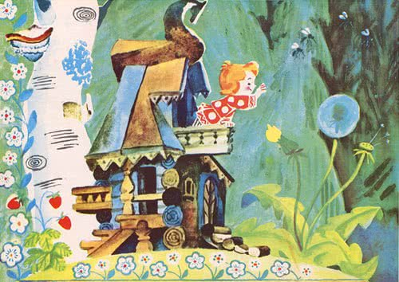
Жили-были в избушке кот, петух да маленький человечек — Жихарка.
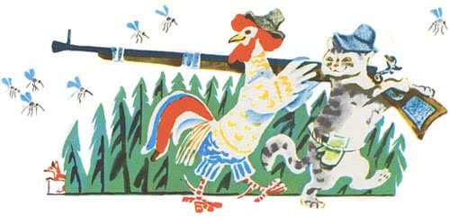
Кот с петухом на охоту ходили, а Жихарка домовничал: обед варил, стол накрывал, ложки раскладывал.
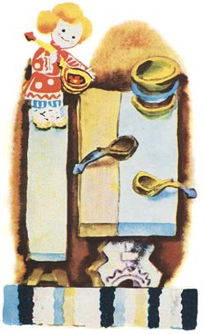
Раскладывает да приговаривает:
— Это простая ложка — котова, это простая ложка — Петина, а это не простая — точёная, ручка золочёная, — эта Жихаркина. Никому её не отдам.
Вот прослышала лиса, что в избушке Жихарка один хозяйничает, и захотелось ей Жихаркиного мясца попробовать.
Кот да петух, как уходили на охоту, всегда велели Жихарке двери запирать. Запирал Жихарка двери.
Всё запирал, а один раз и забыл.
Справил Жихарка все дела, обед сварил, стол накрыл, стал ложки раскладывать, а по лестнице — топ-топ-топ — лиса идёт.
Испугался Жихарка, с лавки соскочил, ложку на пол уронил да под печку и залез. А лиса в избушку вошла, глядь туда, глядь сюда: нет Жихарки.
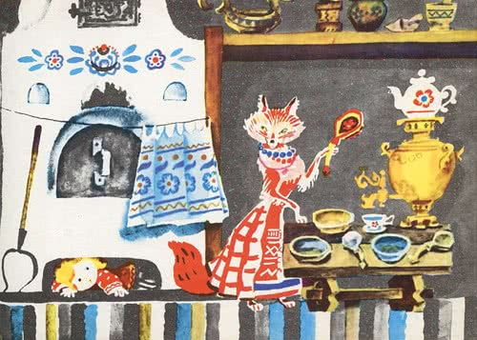
«Постой же, — думает лиса, — ты мне сам скажешь, где сидишь».
Пошла лиса к столу, стала ложки перебирать:
— Эта ложка простая — Петина, эта ложка простая — котова. А эта ложка не простая — точёная, ручка золочёная, — эту я себе возьму.
А Жихарка-то под печкой во весь голос:
— Ай, ай, ай, не бери, тётенька, я не дам!
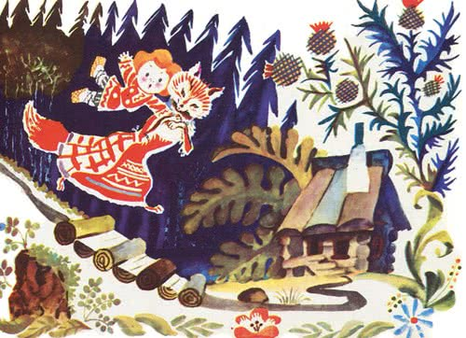
— Вон ты где, Жихарка!
Подбежала лиса к печке, лапку в подпечье запустила, Жихарку вытащила, на спину перекинула — да в лес. Домой прибежала, печку жарко истопила: хочет Жихарку изжарить да съесть. Взяла лиса лопату.
— Садись, — говорит, — Жихарка.
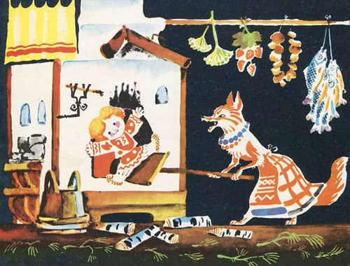
А Жихарка маленький, да удаленький. На лопату сел, ручки-ножки растопырил — в печку-то и нейдёт.
— Не так сидишь, — говорит лиса.
Повернулся Жихарка к печи затылком, ручки-ножки растопырил — в печку-то и нейдёт.
— Да не так, — лиса говорит.
— А ты мне, тётенька, покажи, я ведь не умею.
— Экой ты недогадливый!
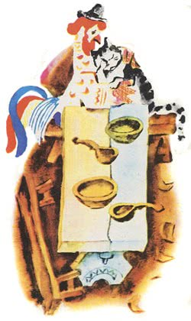
Лиса Жихарку с лопаты сбросила, сама на лопату прыг, в кольцо свернулась, лапки спрятала, хвостом накрылась. А Жихарка её толк в печку да заслонкой прикрыл, а сам скорей вон из избы да домой.
А дома-то кот да петух плачут, рыдают:
— Вот ложка простая — котова, вот ложка простая — Петина, а нет ложки точёной, ручки золочёной, да и нет нашего Жихарки, да и нет нашего маленького!
Кот лапкой слёзы утирает, Петя крылышком подбирает.
Вдруг по лесенке — тук-тук-тук.
Жихарка бежит, громким голосом кричит:
— А вот и я! А лиса в печке сжарилась!
Обрадовались кот да петух. Ну Жихарку целовать! Ну Жихарку обнимать!
И сейчас кот, петух и Жихарка в этой избушке живут, нас в гости ждут.
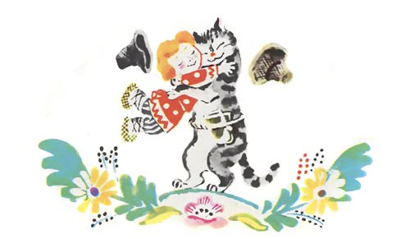
Дети садятся за столы и расписывают посуду.
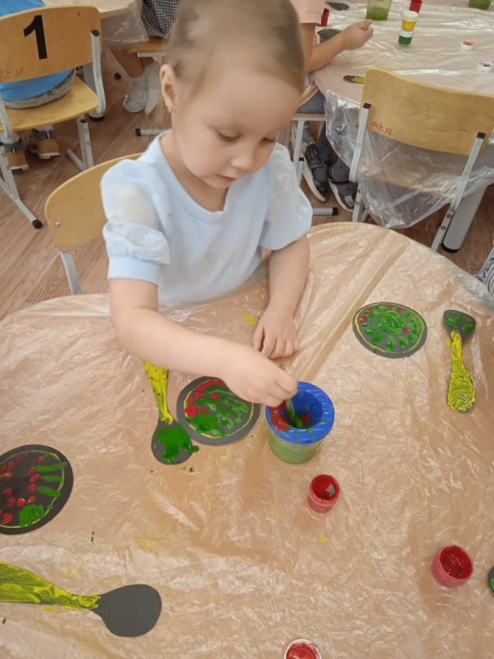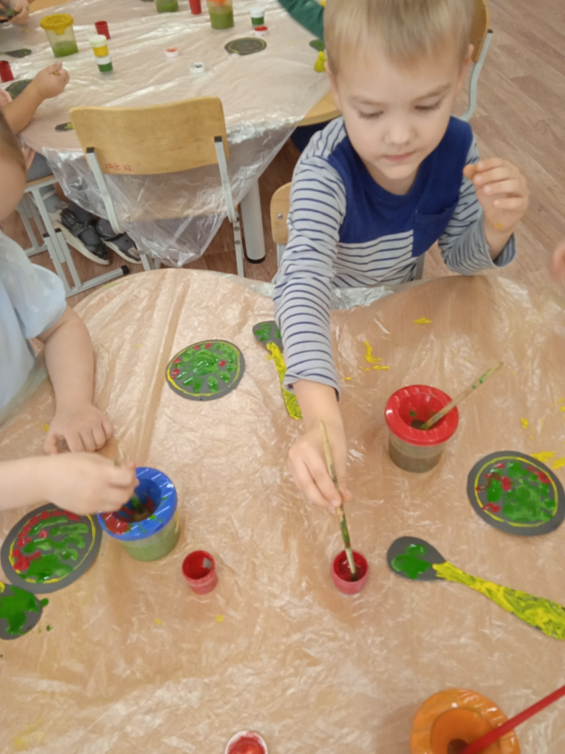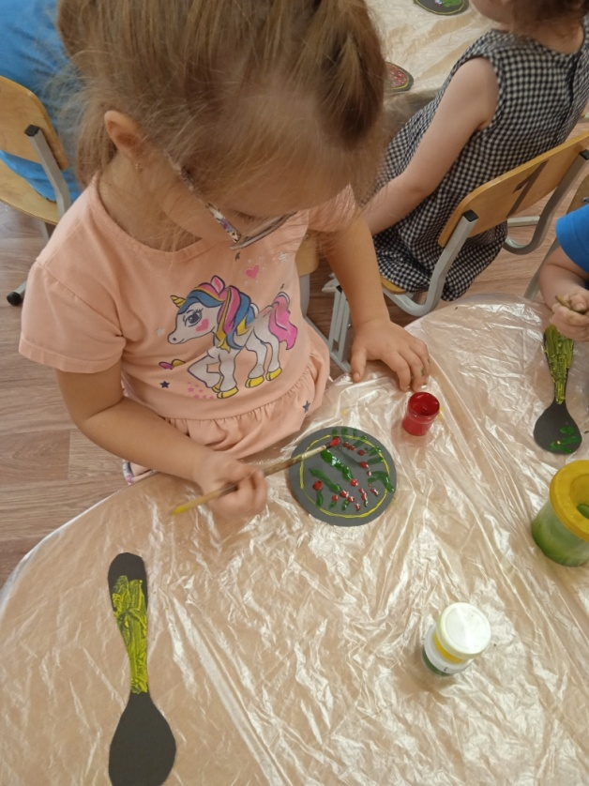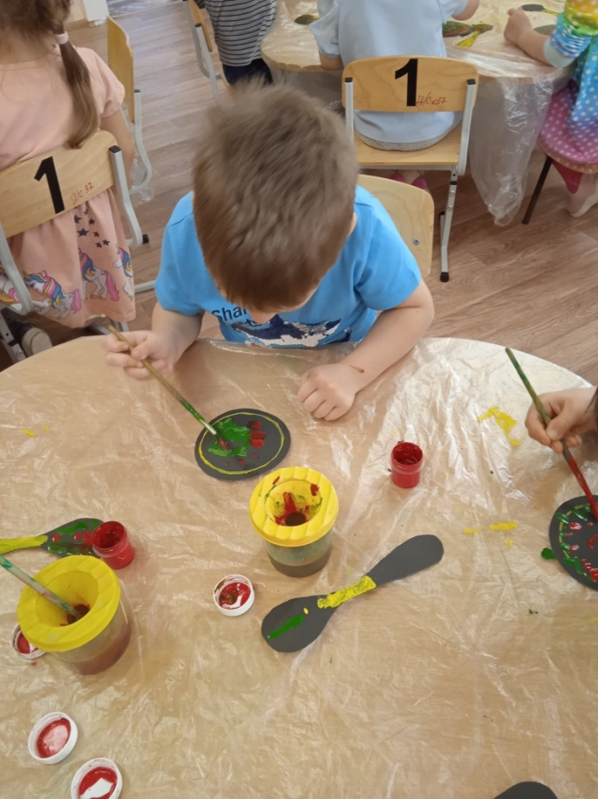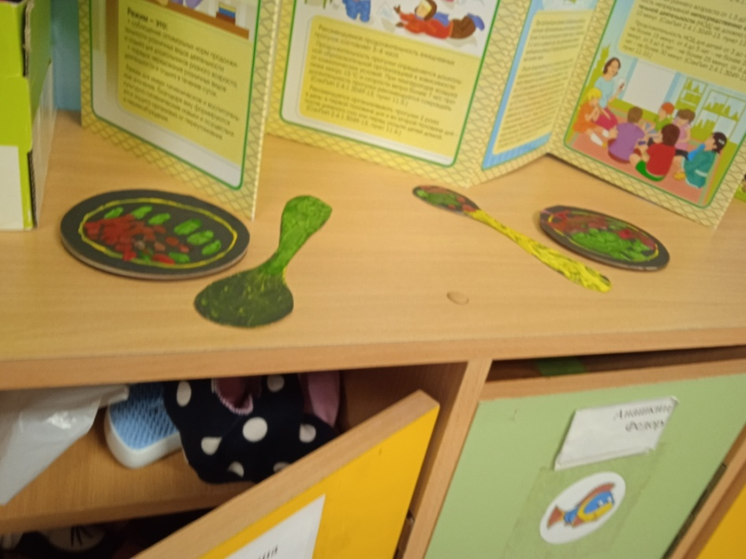

Примечание 3
Конспект 11
Фольклорное занятие «Традиции россиян. Русские народные праздники на Руси»
Цель. Познакомить с традиционными русскими народными праздниками. Прививать любовь к традициям своего народа, развивать понимание народных праздников.
Просмотр альбома «Русско-народные праздники» (см презинтацию)

Конспект 12 Сюжетно-ролевая игра «Принимаем гостей»
Задачи: Побуждать детей творчески воспроизводить в играх быт семьи. Совершенствовать умение самостоятельно создавать для задуманного сюжета игровую обстановку. Раскрывать нравственную сущность деятельности взрослых людей: ответственное отношение к своим обязанностям, взаимопомощь и коллективный характер труда.
Игровые действия: Игровые проблемные ситуации: «Когда мамы и папы нет дома» (забота о младших, выполнение посильной домашней работы), «Мы готовимся к празднику» (совместные дела с семьей), «Встречаем гостей» (правила приема гостей, поведение в гостях), «Наш выходной день», «Прогулка в лес», «Семейный обед» и др. Вносить в игру элементы труда: стирка кукольного белья, починка одежды, уборка помещения. По ходу игры подбирать, менять игрушки, предметы, конструировать игровую обстановку с помощью игровых модулей, использовать собственные самоделки, применять природный материал.
Игровой материал: предметы домашнего обихода, куклы.
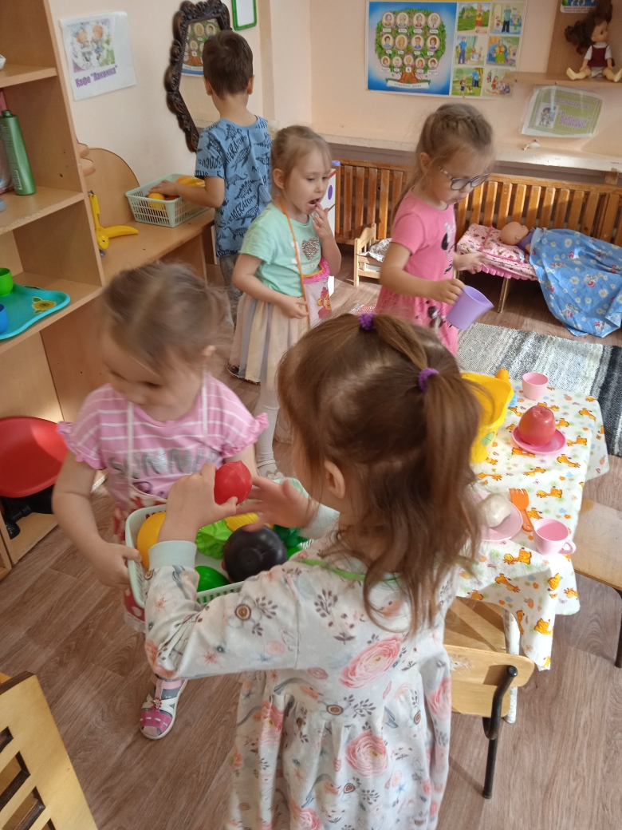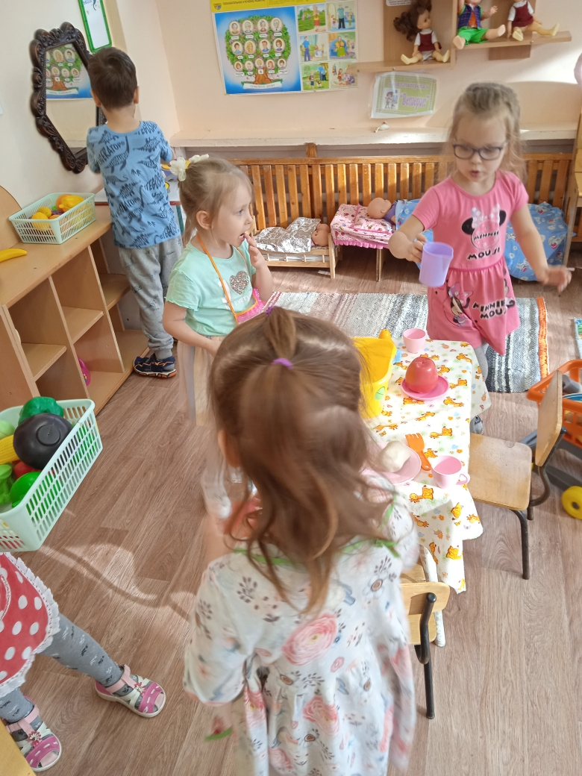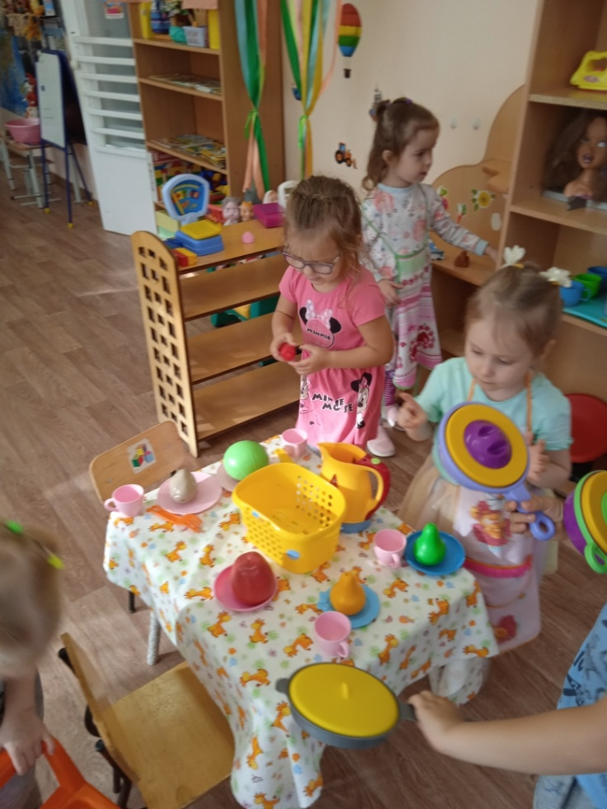

Примечание 3
Конспект 13
Чтение русских народных сказок
Цель. Рассказать детям о том, что «народ сочинял сказки» и это тоже традиция русского народа.
Воспитатель читает сказку.
Волк и семеро козлят Жила-была коза с козлятами. Уходила коза в лес есть траву шелковую, пить воду студеную. Как только уйдет — козлятки запрут избушку и сами никуда не выходят. Воротится коза, постучится в дверь и запоет: — Козлятушки, ребятушки! Отопритеся, отворитеся! Ваша мать пришла — молока принесла; Бежит молоко по вымечку, Из вымечка по копытечку, Из копытечка во сыру землю! Козлятки отопрут дверь и впустят мать. Она их покормит, напоит и опять уйдет в лес, а козлята запрутся крепко-накрепко. Волк подслушал, как поет коза. Вот раз коза ушла, волк побежал к избушке и закричал толстым голосом: — Вы, детушки! Вы, козлятушки! Отопритеся, Отворитеся, Ваша мать пришла, Молока принесла. Полны копытцы водицы! Козлята ему отвечают: — Слышим, слышим — да не матушкин это голосок! Наша матушка поет тонюсеньким голосом и не так причитает. Волку делать нечего. Пошел он в кузницу и велел себе горло перековать, чтоб петь тонюсеньким голосом. Кузнец ему горло перековал. Волк опять побежал к избушке и спрятался за куст. Вот приходит коза и стучится: — Козлятушки, ребятушки! Отопритеся, отворитеся! Ваша мать пришла — молока принесла; Бежит молоко по вымечку, Из вымечка по копытечку, Из копытечка во сыру землю! Козлята впустили мать и давай рассказывать, как приходил волк, хотел их съесть. Коза накормила, напоила козлят и строго-настрого наказала: — Кто придет к избушечке, станет проситься толстым голосом да не переберет всего, что я вам причитываю, — дверь не отворяйте, никого не впускайте. Только ушла коза, волк опять шасть к избушке, постучался и начал причитывать тонюсеньким голосом: — Козлятушки, ребятушки! Отопритеся, отворитеся! Ваша мать пришла — молока принесла; Бежит молоко по вымечку, Из вымечка по копытечку, Из копытечка во сыру землю! Козлята отворили дверь, волк кинулся в избу и всех козлят съел. Только один козленочек схоронился в печке. Приходит коза; сколько ни звала, ни причитывала — никто ей не отвечает. Видит — дверь отворена, вбежала в избушку — там нет никого. Заглянула в печь и нашла одного козленочка. Как узнала коза о своей беде, как села она на лавку — начала горевать, горько плакать: — Ох вы, детушки мои, козлятушки! На что отпиралися-отворялися, Злому волку доставалися? Услыхал это волк, входит в избушку и говорит козе: — Что ты на меня грешишь, кума? Не я твоих козлят съел. Полно горевать, пойдем лучше в лес, погуляем. Пошли они в лес, а в лесу была яма, а в яме костер горел. Коза и говорит волку: — Давай, волк, попробуем, кто перепрыгнет через яму? Стали они прыгать. Коза перепрыгнула, а волк прыгнул, да и ввалился в горячую яму. Брюхо у него от огня лопнуло, козлята оттуда выскочили, все живые, да — прыг к матери! И стали они жить-поживать по-прежнему.
После прочтения театрализация.
